Stageverslag
Sportcentrum Hierden

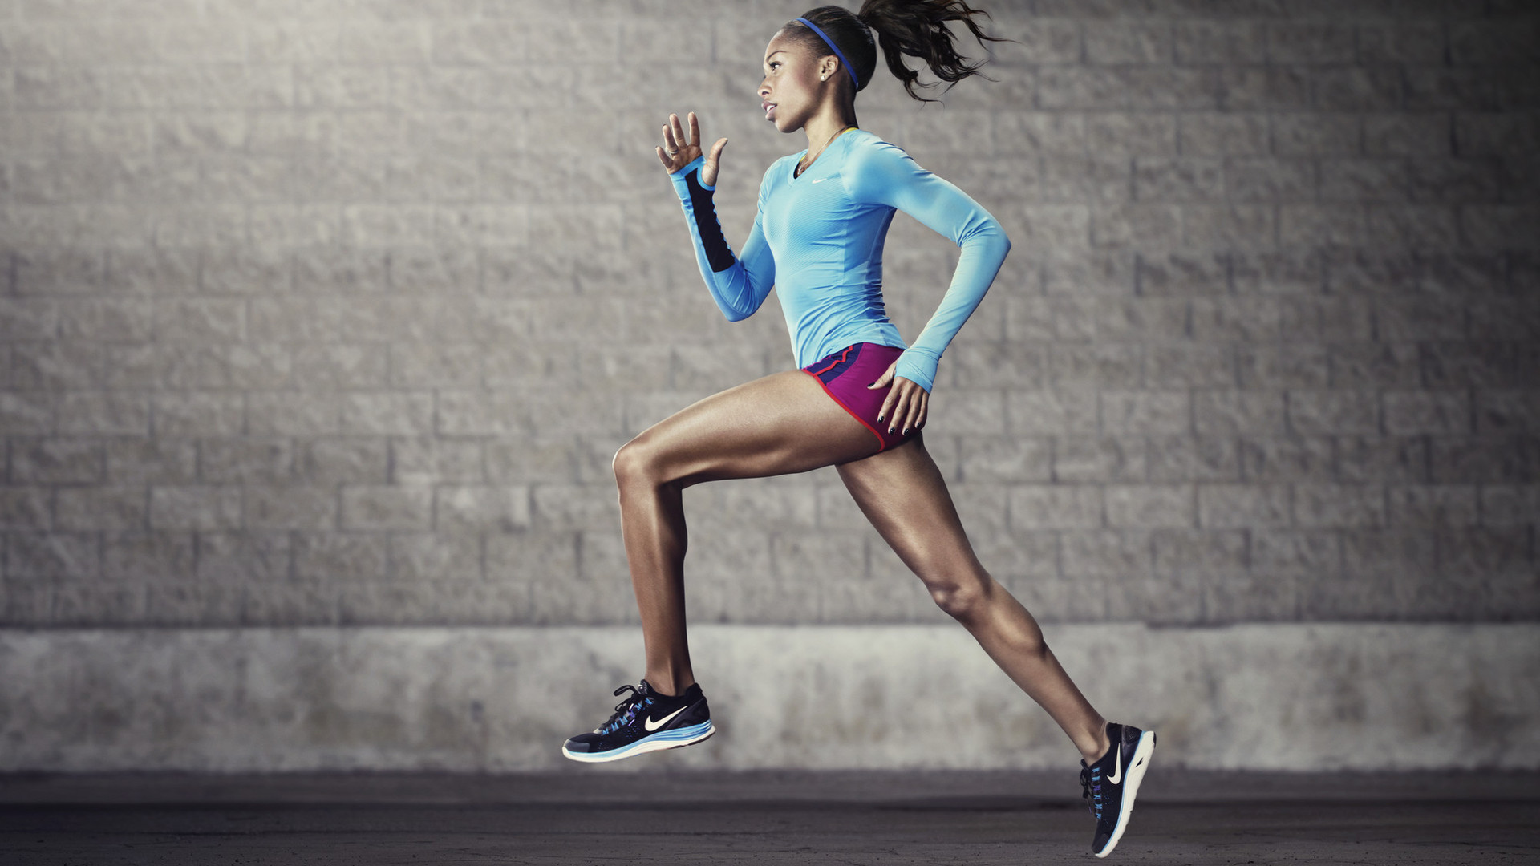

Mirna Louise Vos Henriet van Malestein
Studentnummer: 317658 Studentnummer: 410803
Klas: 1K Klas: 1L

Datum: 09 juni 2014
Docent: WIJE
Vak: Stage

Voorwoord

Wij zijn Mirna Vos en Henriet van Malestein, eerstejaars studenten aan de Hanzehogeschool in Groningen. We doen de opleiding Sport, Gezondheid en Management. In het vierde en laatste blok moeten wij stage lopen in een fitnesscentrum. Wij gaan 6 weken lang, 12 uur per week, actief meelopen in de organisatie. De focus hierbij ligt op twee rollen; die van de ondernemer en van de beweeg- en leefstijladviseur. Tijdens onze stage moeten wij verschillende opdrachten uitvoeren die van toepassing zijn op beide rollen. Zo moeten we er achter komen welke werkzaamheden er een fitnesscentrum allemaal gedaan worden en zullen we leden bij het fitnesscentrum begeleiden.
Wij vonden het een leerzame stage waarin we veel ervaring hebben opgedaan. We hebben er veel tijd in gestoken en zijn beide tevreden over het resultaat van het eindverslag.
We konden deze stage niet uitvoeren zonder de hulp van Sportcentrum Hierden. Deze sportschool en in het bijzonder bedrijfsleider Aart van de Beek willen wij hiervoor bedanken. We zijn altijd heel gastvrij ontvangen en Aart stond altijd voor ons klaar. Daarnaast willen we assistent-bedrijfsleider Jelmer Assink bedanken, Jelmer heeft ons de hele periode begeleid en ons veel geleerd. Tot slot willen we ook onze docenten Wilco de Roos, Ingmar de Vries, Jelle Wijma bedanken. Ze hebben goede lessen gegeven waardoor we de opdrachten konden maken en bij vragen konden we altijd bij hun terecht.

Mirna Louise Vos
Henriet van Malestein

Inhoudsopgave

Voorwoord 2
Inhoudsopgave 3
Inleiding 4
Hoofdstuk 1. Stage algemeen 5
1.1 Verantwoording stagebedrijf 5
1.2 Verantwoording stagepartner 5
1.3 Achtergronden 6
1.4 Missie 7
1.5 Visie 7
1.6. Doelstelling 7
1.7 Strategie 7
1.8 Organisatie 8
Hoofdstuk 2. Stageopdrachten ondernemerschap 9
2.1 Stijl van leiding geven 9
Bedrijfsleider Aart 9
Assistent-bedrijfsleider Jelmer 9
2.2 Portret van werkzaamheden 10
Bedrijfsleider Aart 10
Evert Jacobs 11
2.3 Klanten 12
Uitslag van de vragenlijst 13
Invloed van de drijfveren op de retentie 14
Hoofdstuk 3. Stagespecifieke opdracht ondernemerschap 15
3.1 Beschrijving van de opdracht 15
3.2 Beschrijving van het stappenplan 15
3.3 Uitvoering (draaiboek, taakverdeling) 15
3.4 Opgeleverd product of resultaat 17
3.5 Feedback begeleider. 17
Hoofdstuk 4. Stageopdrachten beweeg- en leefstijladviseur 41
4.1 Apparaten ontdekken 41
4.1.1 Cardio 41
4.1.2 Kracht 43
4.1.3 Losse apparaten en attributen 54
4.1.4. Losse attributen voor de groepslessen 55
4.1.5 Unieke/opvallende apparatuur 55
4.2 Gastheerschap 57
Wat is gastheerschap? 57
Welk gedrag hoort bij goed gastheerschap? 57
Hoe is dit zichtbaar bij Sportcentrum Hierden? 58
Hoe kun jij hier als (tijdelijke) medewerking invulling aangeven? 58
4.3 Intake gesprek en testen 60
4.3 Communiceren 61
Specifieke kenmerken van het bedrijf 61
25 vragen 61
Gesprek op gang houden 62
4.4 Beweegprogramma 64
4.6 Begeleiden 64
Hoofdstuk 5. Evaluatie 65
5.1 Logboek en urenverantwoording Henriet 65
5.2 Logboek en urenverantwoording Mirna 70
5.3 Beoordeling organisatie 74
5.4 Beoordeling stagepartner 77
Link met ons filmpje 79
Bronnenlijst 80
Nawoord 82
Bijlagen 83
Bijlage 1. Uitslagen van de vragenlijst 83
Bijlage 2. De functionele gebieden 85
Bijlage 3. De fitness-schema’s 90

Inleiding

Fitness was vroeger alleen voor de actieve volwassenen. Tegenwoordig kan iedereen meedoen aan fitnessprogramma’s. Zelfs de kwetsbare ouderen kunnen met fitness zijn of haar gezondheid verbeteren. Fitnesstrends worden steeds persoonlijker. Personal trainers worden steeds belangrijk. Fitnessapparatuur wordt steeds slimmer. (Fitnessvoorspellingen, 2010)

Wij moeten in blok 4 stage lopen bij een fitnesscentrum. We gingen samen naar de voorlichting in een hoorcollege die in blok 3 werd gehouden. Beide wilde we heel graag stage lopen in onze eigen woonomgeving Harderwijk. Het was de bedoeling dat je de stage met iemand uit je klas deed in verband met opdrachten waar je in het werkcollege mee aan de gang kon gaan. Toch hebben we op school gevraagd of het écht niet samen kon met iemand uit de andere klas. We kregen als antwoord dat het mocht, maar dan moest je wel samen aanwezig zijn in de werkcolleges SBG en stage. Henriet heeft het werkcollege SBG waar je aan de ondernemersopdrachten werkte bij Mirna gevolgd en heeft Mirna het werkcollege stage bij Henriet gevolgd. We kwamen erachter dat het lastig was om een stageplek te vinden in zo’n korte tijd, waar je maar 72 uur aanwezig was in ongeveer twee maanden. We hebben heel veel fitnesscentra benaderd. Vaak kregen we het antwoord dat er al stagiaires liepen of dat ze de 72 uur te weinig vonden. We gaven niet op en via via hoorde we van Sportcentrum Hierden. We hebben gelijk contact opgenomen en konden diezelfde week nog op gesprek. Het eerste gesprek met de bedrijfsleider van Sportcentrum Hierden verliep heel erg goed. Hij was meteen heel erg enthousiast en wilde graag met ons aan het werk. Wij waren ook meteen enthousiast, en waren blij dat we eindelijk een stageplek hadden. De bedrijfsleider van Sportcentrum Hierden moest echter nog wel even nakijken of alle opdrachten uitgevoerd konden worden. Na een week ongeveer kregen wij de bevestiging dat de opdrachten uitgevoerd konden worden. Wij hebben in de tussentijd overlegd met onze docent, en hier kregen we ook goedkeuring van. Een paar dagen later is Henriet nog langs geweest om de laatste dingen te bespreken.

Hoe wij onze stageperiode hebben doorlopen en de uitwerking van de opdrachten kun je lezen in dit verslag.

Veel lees plezier!

Hoofdstuk 1. Stage algemeen

1.1 Verantwoording stagebedrijf
Het was een lastige opdracht om een stage bedrijf te vinden om hier 72 uur stage te lopen. We hebben ervoor gekozen om een stage bedrijf te zoeken in de omgeving van Harderwijk. Dit omdat wij hier vandaan komen en hier elk weekend zijn. We hebben met alle fitnesscentra in Harderwijk contact opgenomen. Telkens kregen we het antwoord dat ze al stagiaires hadden of dat ze hier geen plek voor hadden. Omdat het in Harderwijk niet lukte, zijn we ook in de omgeving van Harderwijk gaan zoeken. In Ermelo, Hierden en Nunspeet. In eerste instantie werd ons een stageplek aangeboden bij FlexiFitness Ermelo. Omdat dit een low budget fitnesscentrum is (er is geen persoonlijke begeleiding) werd het voor ons lastig om bepaalde stage opdrachten uit te voeren. We zijn daarom verder gaan zoeken. We zagen dat Sportcentrum Hierden over was genomen en zagen dit als een uitdaging. We hebben meteen contact gezocht en werden uitgenodigd voor een gesprek. Na het gesprek waren we meteen enthousiast en wilden we de uitdaging zeker aangaan.

1.2 Verantwoording stagepartner
Wij hebben voor samenwerking met elkaar gekozen omdat we beiden uit Harderwijk komen. Daarnaast wonen wij in hetzelfde studentenhuis in Groningen. Dit leek ons handig qua samenwerking en reizen. De voorwaarde hiervoor was echter wel dat we samen werkcolleges moesten volgen, aangezien we beide in een andere klas zitten. Dit was snel geregeld.
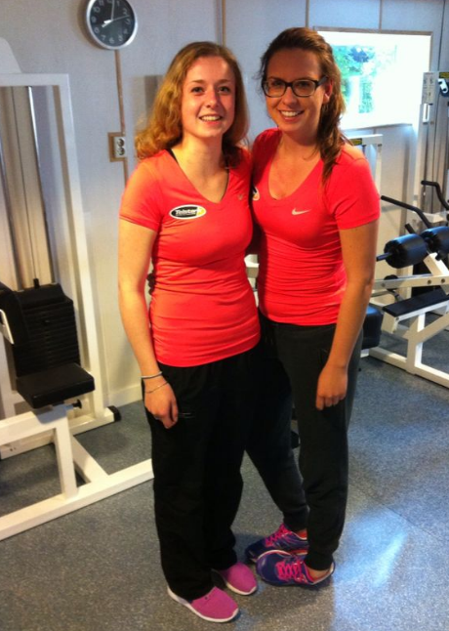

In sportcentrum Hierden

1.3 Achtergronden
Sportcentrum Hierden bestaat nog niet zo lang. In april 2014 is Sportcentrum Hierden opnieuw geopend. Voorheen was Jan Zwart de eigenaar en had het de naam: Yawara Sportcentrum. De eigenaar van Yawara Sportcentrum besloot om er na tien jaar mee te stoppen. Het is overgenomen door VV Hierden, een voetbalvereniging die naast het sportcentrum ligt. Aart van de Beek is bedrijfsleider, het plan is dat hij het sportcentrum overneemt in 2016. Sinds de overname is er veel veranderd, naast de naam is er ook een groter aanbod gekomen aan groepslessen en is er het een en ander veranderd aan het interieur. Voorheen werd er kickboxen, spinning en steps gegeven. Dit is nu uitbereid met kick4fun, circuittraining, karate, bodypump, zumba en yoga.
Hieronder een leuk krantenartikel van de vorige eigenaar:

Overname Sportschool Yawara Hierden
Hierden Geplaatst 28 maart 2014

Wij willen jullie graag op de hoogte brengen van de laatste bijzondere ontwikkelingen aangaande Sportcentrum Yawara. Met ingang van 1 april 2014, zal het Sportcentrum Yawara overgaan in handen van een andere exploitant.

Beste sporter,
Bijna 10 jaar hebben wij ons met veel plezier, betrokkenheid en passie ingezet voor onze sportschool in Hierden. Gezien onze leeftijd en Jan zijn andere passie, het trainen van Diensthonden en de beveiliging werkzaamheden bij Yawara Security zijn we op zoek gegaan naar mogelijkheden voor de toekomst. Bij het zoeken naar oplossingen zijn we er steeds vanuit gegaan dat hetgeen we hebben opgebouwd in al die jaren, niet verloren zou moeten gaan. Niet voor onze klanten en ook niet voor onze medewerkers.

Overname SC Yawara
Wij willen jullie graag op de hoogte brengen van de laatste bijzondere ontwikkelingen aangaande Sportcentrum Yawara. Met ingang van 1 april 2014, zal het Sportcentrum Yawara overgaan in handen van een andere exploitant. Zelf gaat Jan de komende jaren zich nog meer bezig houden met het trainen van Diensthonden en Yawara Security beveiliging werkzaamheden welke gevestigd is aan de Industrieweg 20-14 te Harderwijk. Zie ook www.yawara-security.nl

Bedankt!
Wij bedanken al onze leden voor het jarenlange vertrouwen. Tegelijkertijd wensen wij de nieuwe exploitant heel veel succes. Wij hopen dat die, net als wij met veel plezier een bijdrage mag leveren aan jouw conditie en actieve leefstijl.
Wij danken de hele gemeenschap Hierden voor de gastvrijheid waarvan wij de afgelopen jaren hebben mogen genieten.
Tot slot wensen wij iedereen een gelukkig, gezond en sportief leven toe!

Met vriendelijke sportgroeten,
(Overname Sportschool Yawara Hierden, 2014)
Carla en Jan Zwart

1.4 Missie
De missie van Sportcentrum is haar leden te ondersteunen bij het sporten en het sporten tot een vast onderdeel van de wekelijkse activiteiten te maken. Sportcentrum Hierden wil haar leden inspireren, motiveren en op professionele wijze begeleiden. Er is een gevarieerd aanbod van lichaamsbeweging die u met plezier kunt uitvoeren in een veilig sportklimaat.
Door op de hoogte te blijven van alle nieuwe trends op het gebied van sport, probeert Sportcentrum Hierden op de wensen van zijn leden in te spelen. Wat uw doelen voor gezondheid en fitness ook zijn, bij Sportcentrum Hierden kunt u ze bereiken en daar ondersteunen wij u graag bij.
Sportcentrum Hierden wil de plaatselijke gemeenschap een laagdrempelige, gastvrije plek bieden om aan lichaamsbeweging te doen. Met een groot aanbod aan fitness- en cardioapparatuur kunt u bij ons een persoonlijk trainingsprogramma afwerken. Elke dag is er een gevarieerd programma aan groepslessen, waarbij u begeleid wordt door enthousiaste instructeurs.
Jong en oud, elk niveau, iedereen is welkom bij ons.
(missie en visie, 2014)

1.5 Visie
Sporten is onderdeel van een gezonde manier van leven. Zo ligt de basis van een goede gezondheid bij een evenwichtige balans tussen inspanning en ontspanning en daarvoor verwelkomen we u graag bij Sportcentrum Hierden. De instructeurs van Sportcentrum Hierden zullen u helpen om op een verantwoorde manier te sporten en staan daarnaast klaar met een persoonlijk sportadvies.
(missie en visie, 2014)

De missie en visie staan beide zo op de site.

1.6. Doelstelling
De doelstelling van Sportcentrum Hierden is om op 1 januari 2015 een ledenaantal van tussen de 150-175 te hebben. Op dit moment heeft het sportcentrum 75 leden, dit betekent een verdubbeling van het ledenaantal en zelfs iets meer. (Beek, 2014)

1.7 Strategie
De strategie die gebruikt wordt om de doelstelling een groei van het ledenaantal naar 150-175 te behalen bestaat uit een aantal delen.
- ‘Grand Opening’ organiseren
- Mond-op-mond reclame
- Goede verhalen op de site
- Sponsoring
- Naamsbekendheid creëren
- Een goed imago creëren
- Bring a friend
- Gratis proefles volgen
(Beek, 2014)

1.8 Organisatie
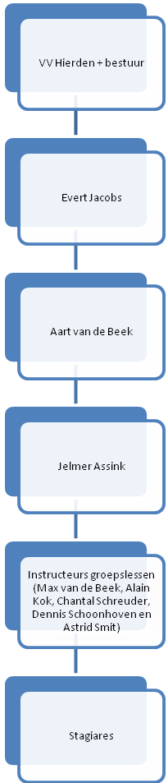
Sportcentrum Hierden is op dit moment in handen van VV Hierden en zijn bestuur. Daaronder zit Evert Jacobs, hij is de penningmeester van VV Hierden en regelt ook het geld van Sportcentrum Hierden. Aart is bedrijfsleider, hij runt het sportcentrum en is er dagelijks te vinden. Alle activiteiten doet hij zelf. Omdat Aart niet meer dan 40 uur per week mag werken, was hij snel opzoek naar een assistent-bedrijfsleider. Dit is Jelmer Assink geworden. Jelmer werkt de vrijdag en zaterdag. Als Aart er niet is, is hij verantwoordelijk voor alle taken. Onder Jelmer staan de instructeurs die de verschillende groepslessen verzorgen. Onder die instructeurs staan wij, als stagiaires.

De structuur
Er zijn verschillende structuren die een organisatie kan aannemen. Structuur zijn de taken, rollen en verantwoordelijkheden, autoriteitsrelaties en de communicatiepatronen binnen een organisatie. Een structuur is belangrijk voor snellere besluitvorming, het vergroot de voorspelbaarheid van gedrag en het is effectief en efficiënt. Er zijn drie typen organisatiestructuren:
- Lijnorganisatie;
- Lijn-staforganisatie;
- Lijn- en functionele staforganisatie.

Sportcentrum Hierden heeft een lijnorganisatie. De hiërarchie loopt via een verticale weg (onder de directie zitten afdelingen die vanuit deze directie taken gedelegeerd krijgen).
(Slender, 2012)

Hoofdstuk 2. Stageopdrachten ondernemerschap
In dit hoofdstuk beschrijven wij drie opdrachten vanuit het perspectief ondernemerschap. De eerste opdracht gaat over de stijl van leiding geven in onze fitnessschool. De tweede opdracht is een portret van alle werkzaamheden in de fitnessschool en bij de laatste opdracht brengen we de motivatie van de zes leden in beeld, deze we plaatsen in het drijfverenmodel.

2.1 Stijl van leiding geven
Als eerst de vraag ‘wat is leiderschap eigenlijk?’ Leiderschap is het vermogen een groep zo te beïnvloeden dat bepaalde doelen worden bereikt. (Mulder, 2014)
Voor deze opdracht hebben wij bedrijfsleider Aart van de beek en assistent-bedrijfsleider Jelmer Assink van Sportcentrum Hierden een aantal weken gevolgd en geobserveerd. Hieruit hebben wij een beeld gekregen van hun stijl van leiding geven. Daarnaast hebben we een gesprek gevoerd waarbij we het over de verschillende leiderschapstijlen gehad hebben en hebben gevraagd welke leiderschap ze zelf denken te hebben. Tot slot hebben we ook een aantal klanten gevraagd naar hun ervaringen van beide leiders.

Bedrijfsleider Aart
Van te voren dachten wij dat Aart in leiderschapsstijl 2 zat. Aart geeft veel taken en is heel begeleidend. Sportcentrum Hierden is net overgenomen. Alles is nog nieuw voor hem en ook voor zijn personeel. Hier is dus veel begeleiding bij nodig. Leiderschapsstijl 2 is het overleggen/overtuigen. Er wordt samen besproken wat en hoe en controleert op de uitvoering. Het samen bespreken van wat en hoe komt naar voren als hij vraagt wat wij voor volgende week willen doen (komt op de takenlijst van onze vrijdag te staan). Hij komt ’s avonds langs om te vragen of het goed gaat en of alles gelukt is. Ook bekijkt hij onze opdrachten (controle op de uitvoering).
In het gesprek dat we met hem hadden over de leiderschapsstijlen kwam naar voren dat hij zelf vond dat hij leiderschapsstijl 1 had. Heel instruerend en draagt de taken op aan ons. Hij zegt wat we moeten doen en controleert dit ook. Wij konden ons hier goed in vinden. Als we op een stagevrijdag aankomen is Jelmer (assistent-bedrijfsleider) al aanwezig. Jelmer begeleidt ons de hele dag. Er ligt dan een briefje klaar met wat er allemaal gedaan moet worden deze dag (hij zegt dus hoe en wat). Omdat hij er deze dag zelf niet is, is hij weinig begeleidend. ’s Avonds komt Aart langs om te vragen hoe het gegaan is en controleert onze opdrachten (controle op de uitvoering).

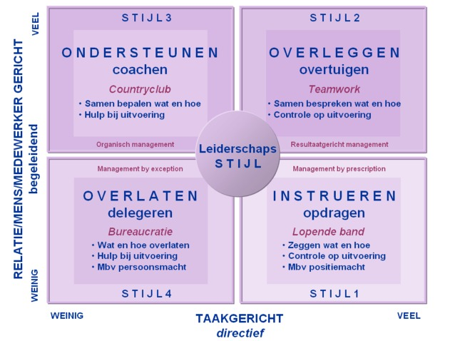
Naar de leden toe is hij heel begeleidend en weinig taakgericht (leiderschapsstijl 3). Veel leden komen voor zichzelf sporten. Ze weten vaak wat ze willen trainen. Sommige leden willen graag een trainingsschema. Ze overleggen wat ze willen trainen en met de gegevens maken wij of Aart een trainingsschema (het samen bepalen wat en hoe). Als ze niet weten hoe een bepaald apparaat werkt of niet precies weten of ze het goed doen, vragen ze dit aan Aart (hulp bij uitvoering). Deze hulp komt ook terug als Aart ziet dat een lid niet precies weet hoe de loopband moet worden ingesteld of een lid een aantal keer het gewicht zwaarder/lichter zet. Aart sprint er naar toe om ze te helpen.

Assistent-bedrijfsleider Jelmer
Van te voren dachten wij dat Jelmer in leiderschapsstijl 3 zat. Hij is niet heel taakgericht (Aart geeft de taken aan ons), maar wel heel begeleidend. We kunnen bij vragen altijd bij hem terecht (hulp bij uitvoering). Zelf was hij het hier wel mee eens en vertelde dat de situatie qua begeleiding ook nog uitmaakte. Wij krijgen elke vrijdag een takenlijst van Aart gekregen. We kiezen zelf onze momenten om dit te doen (het wat en hoe laat hij dus aan ons over). Bij vragen kunnen we wel bij hem terecht (hulp bij uitvoering). Dit zou betekenen dat ook leiderschapsstijl 4 betrekking op hem heeft.

Met de manier van leiding geven naar leden toe komt Jelmer uit bij leiderschapsstijl 2. De meeste leden in de sportschool komen zelf trainen. Veel leden zijn zich er van bewust welke apparaten zij moeten gebruiken. Jelmer controleert of de leden de oefeningen goed uitvoeren (stijl 2). Hij overlegt en bespreekt met de leden hoe het eventueel anders kan.

2.2 Portret van werkzaamheden
We hebben de taken/werkzaamheden van de sportprofessionals binnen de organisatie in kaart gebracht. Voor deze opdracht gebruiken wij het stramien. We hebben vijf functionele gebieden in kaart gebracht, met per functioneel gebied vijf taken met daarbij vijf activiteiten. Dit hebben wij gedaan door middel van een aantal gesprekken en door observaties. Wij hebben de werkzaamheden van twee personen binnen de organisatie in kaart gebracht. Dit zijn Aart van de Beek en Evert Jacobs. Hieronder zullen wij het stramien van deze personen beschrijven. In de bijlage zijn de volledig uitgewerkte functionele gebieden met bijbehorende taken en activiteiten van Sportcentrum Hierden weergegeven.

Bedrijfsleider Aart
Aart is bedrijfsleider van Sportcentrum Hierden. Zijn belangrijkste taak is het runnen van het bedrijf. Aart regelt eigenlijk alles in het bedrijf. Aart is verantwoordelijk voor vier van de vijf functionele gebieden. Dit zijn: HRM, beleid en management, marketing en strategie.
Op financieel gebied is Aart vrijwel niet verantwoordelijk. Hier is Evert Jacobs verantwoordelijk voor. Aart heeft wel een aantal taken op zich genomen. Hij helpt bijvoorbeeld bij het opstellen van de begrotingen, hij bepaalt het salaris van de medewerkers, houdt het kasboek bij, doet de ledenadministratie, stelt facturen op en regelt de sponsoring. Dit doet hij altijd in overleg met Evert.

Op het gebied van HRM is Aart verantwoordelijk voor het houden van functioneringsgesprekken, het bijhouden van personeelsdossiers, het maken van een planning, administratieve werkzaamheden en opleiden en ontwikkelen van medewerkers.

Op het gebied van beleid en management is Aart verantwoordelijk voor de uitstraling, regels en afspraken met medewerkers, het opstellen van beleidsplannen en de organisatiestructuur bepalen.

Op het gebied van marketing is Aart verantwoordelijk voor de sales, de reclame/acties, het organiseren van evenementen/activiteiten, de website en social media. Voor het maken en bijhouden van de website en het ontwikkelen van flyers en posters heeft Aart echter wel iemand die hem hier bij helpt.

Op het gebied van strategie is Aart verantwoordelijk voor het nastreven van de visie, het richting geven aan verschillende afdelingen, het formuleren van de strategie, het onderzoek doen naar de bedrijfsomgeving en het opstellen van een marketingplan.

Evert Jacobs
Evert Jacobs is de penningmeester van Sportcentrum Hierden. Evert is op financieel gebied voor bijna alles verantwoordelijk. Hij is verantwoordelijk voor het salaris, de begrotingen, de facturering, en voor de incasso’s van de contributie.

In de bijlage staan bij elk financieel gebied de 5 taken en daarbij de 5 activiteiten uitgebreid.

2.3 Klanten
Bij deze opdracht moeten we door middel van een korte vragenlijst erachter zien te komen wat de motieven (drijfveren) zijn van de leden van Sportcentrum Hierden om lid te worden. Deze klanten kun je onderverdelen in verschillende klantsegmenten. Deze klantsegmenten worden aan de hand van het drijfverenmodel in beeld gebracht. Het gaat hierbij
om het niveau van binding met het fitnesscentrum (emotionele binding versus instrumentele binding). En om het niveau van het persoonlijk doel (presteren versus compenseren). Op deze wijze ontstaan er vier klantsegmenten waarbij elk segment een dominante drijfveer kent: resultaat, onderhoud, gedrevenheid en beleving.

Wij hebben de volgende vragen opgesteld:
- Waarom bent u lid geworden bij sportcentrum Hierden?
  - Verbeteren van het uithoudingsvermogen of vergroten van kracht (=resultaat)
  - Conditie op pijl houden (=onderhoud)
  - Presteren, beter worden (=gedrevenheid)
  - Sporten voor het plezier en de sociale contacten (=beleving)

- Wat vindt u belangrijk bij het fitnessen?
  - Goede begeleiding
  - Goed materiaal
  - Sociale contacten
  - Goede sfeer
  - Anders, namelijk………………………………………………………………………………………………

- Zet u zich altijd volledig in tijdens het fitnessen?
  - Ja
  - Nee
  - Soms

- Vindt u sociaal contact belangrijk tijdens het fitnessen?
  - Ja
  - Nee
  - Soms

- Wat voor een sporter denkt u dat u bent?
 | Motivatie | Ervaring | Resultaat
Liefhebber | Zin | De beweging | Goed in je vel
Compenseerder | Discipline | Het sociale | Compenseren
Fanatiekeling | Dwang | De beweging | Zelfbeeld
Doelgericht | Discipline | De context | Zelfbeeld
Sociale sporter | Discipline | Het sociale | Onderhouden
De volger | Structuur | Het sociale | Verbeteren
Bodyshaper | Zin | Het sociale | Verbeteren

- Wat voor voldoening/gevoel heeft u na het fitnessen?
  - Eén stap dichter bij mijn einddoel; een strakkere buik! (resultaat)
  - Ah, ik heb weer lekker een uurtje gesport. (onderhoud)
  - Yes, ik kan nu vijf kilo meer omhoog tillen. (gedrevenheid)
  - Goh, ik heb weer lekker een uurtje gesport met vrienden (beleving)
Deze vragenlijst hebben wij door zes leden van Sportcentrum Hierden in laten vullen.

Door middel van het onderstaande model zullen wij de drijfveren van deze zes leden proberen te achterhalen.
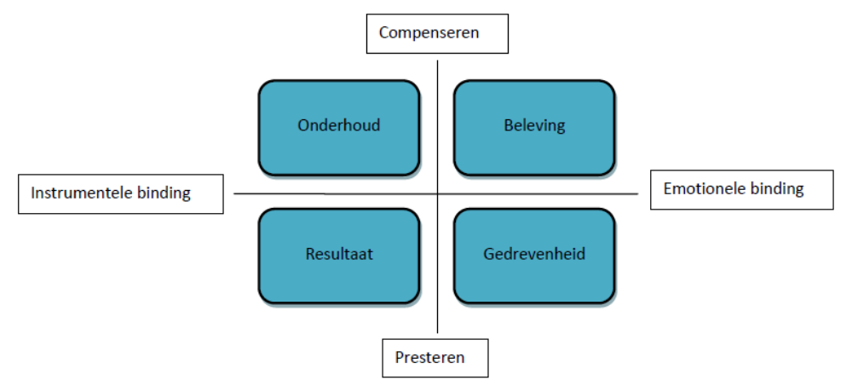

Uitslag van de vragenlijst
Lid 1 (M):
Deze man vindt sociaal contact tijdens het fitnessen erg belangrijk, hij hecht veel waarde aan een goede sfeer en sport voor het plezier en de sociale contacten. Deze man vindt goede begeleiding ook belangrijk, maar dit is in mindere mate, daarom hebben wij deze man aan de kant van emotionele binding geplaatst. Daarnaast geeft deze man aan dat hij zich niet altijd volledig inzet tijdens het fitnessen en dat hij qua sporter een liefhebber is. Daarom hebben wij deze man aan de kant van compenseren gezet. Als resultaat dat deze man in het segment beleving zit.

Lid 2 (V):
Deze vrouw vindt sociaal contact tijdens het fitnessen niet zo belangrijk, ze hecht meer waarde aan goede begeleiding. Daarom zetten we deze vrouw aan de kant van instrumentele binding. Daarnaast is ze erg prestatiegericht. Ze geeft aan dat ze zich altijd volledig inzet en dat ze een doelgerichte sporter is, ze zit aan de kant van het presteren. Deze vrouw komt uit in het segment resultaat.

Lid 3 (M):
Deze man vindt sociaal contact en een goede sfeer tijdens het fitnessen erg belangrijk. Hij hecht echter minder waarde aan goede begeleiding of goed materiaal. Daarom zetten we deze man aan de kant van de emotionele binding. Daarnaast is deze man niet prestatiegericht, dus aan de kant van het compenseren. Hij zet zich niet altijd volledig in tijdens het fitnessen en geeft aan dat hij een liefhebber is. Aan zijn antwoord op de laatste vraag kun je duidelijk zien dat deze man in het segment beleving zit.

Lid 4 (M):
Deze man vindt sociaal contact tijdens het fitnessen erg belangrijk en hecht veel waarde aan een goede sfeer. Daarom zetten wij deze man aan de kant van emotionele binding. Daarnaast is deze man prestatiegericht. Hij sport om zijn conditie op pijl te houden, zet zich wel altijd volledig in, maar geeft aan dat hij een liefhebber is. Daarom hebben wij deze man aan de kant van compenseren gezet. Deze man zit in het segment beleving.
Lid 5 (V):
Deze vrouw hecht veel waarde aan goede begeleiding en vindt het sociaal contact tijdens het fitnessen niet belangrijk. Daarom hebben wij deze vrouw aan de kant van instrumentele binding gezet. Daarnaast sport deze vrouw om haar conditie op pijl te houden, ze zet zich niet altijd volledig in tijdens het fitnessen. Ze geeft zelf aan dat ze een liefhebber is. Aan de hand van deze antwoorden hebben wij besloten om haar aan de kant van compenseren te zetten en zit ze dus in het segment onderhoud.

Lid 6 (V):
Deze vrouw vindt sociaal contact tijdens het sporten erg belangrijk en hecht minder waarde aan de goede begeleiding of goed materiaal. Daarom hebben wij deze vrouw aan de kant van emotionele binding gezet. Daarnaast is deze vrouw erg prestatiegericht. Ze sport om te presteren, zet zich altijd volledig in tijdens het sporten en ze geeft aan dat ze een bodyshaper is. Daarom zetten wij deze vrouw aan de kant van presteren. Deze vrouw zit in het segment gedrevenheid.

Invloed van de drijfveren op de retentie
Bij de meeste klanten gaat het op het niveau van binding met het fitnesscentrum om emotionele binding. Ze vinden sociaal contact erg belangrijk tijdens het sporten. Om de retentie te verhogen is het dus van belang dat er een gezellige, sociale sfeer wordt ontwikkeld binnen de sportschool. En als deze er al is, dat deze behouden wordt. Het is erg belangrijk om veel contact te hebben met de leden, erg geïnteresseerd te zijn in ze en elke keer bij binnenkomst of tijdens het sporten een praatje te maken. Deze klanten vinden groepslessen vaak heel gezellig. In deze groepslessen moet de sfeer dan ook goed zijn.

Daarnaast gaat het bij de meeste klanten op het niveau van persoonlijk doel om het compenseren. Om de retentie te verhogen is het hier van belang dat er geen druk ligt op het presteren. Maar dat het vooral gezellig en aangenaam is om te sporten zonder dat er gepresteerd moet worden. Je moet de klanten laten doen wat ze leuk vinden.

Er zijn ook klanten waarbij het op niveau van binding met het fitnesscentrum niet gaat om emotionele binding, maar om instrumentele binding. Om de retentie te verhogen is het hier van belang dat de begeleiding goed is (professioneel), en dat er goed materiaal aanwezig is. Als er iets kapot is, moet dit zo snel mogelijk gemaakt of vervangen worden.

En er zijn ook klanten waarbij het op niveau van persoonlijk doel niet gaat om compenseren maar om presteren. Deze klanten komen echt om resultaat te boeken. Om de retentie te verhogen is het hierbij belangrijk dat je deze klanten hun gang laat gaan, maar wel aanmoedigt tijdens het sporten. Daarnaast moet je deze klanten zo begeleiden dat ze hun doelen bereiken.

Hoofdstuk 3. Stagespecifieke opdracht ondernemerschap
In dit hoofdstuk komt de stagespecifieke opdracht aanbod. Aan het begin van onze stageperiode hebben wij overlegd met Aart wat een goede stagespecifieke opdracht was. Wij kwamen met een aantal ideeën en Aart zelf ook. Uiteindelijk besloten we om de “Grand Opening” te organiseren. Het leek ons beide heel leuk om hier input aan te geven. We gaan deze opdracht beschrijven, een stappenplan maken, de uitvoering beschrijven, het opgeleverd product (in ons geval het draaiboek voor de dag) en de feedback van de begeleider.

3.1 Beschrijving van de opdracht
Onze (smart)doelstelling van de stagespecifieke opdracht is: De “Grand Opening” organiseren op zaterdag 21 juni 2014. We willen hierbij verschillende clinics aanbieden van de groepslessen. Ook zullen er wat informatiekraampjes over gezondheid en ons nieuwe sportcentrum zijn. We zullen posters ophangen en flyers uitdelen in heel Hierden zodat alle inwoners weten van de “Grand Opening”. Van te voren stellen wij het draaiboek van de dag op zodat we precies weten waar we aan toe zijn.

Wij gaan op zaterdag 21 juni onze “Grand Opening” van Sportcentrum Hierden organiseren. Het lukte niet om dit eerder te organiseren, want voor een goede opening is veel tijd nodig om het te organiseren. Ons opgeleverd product wordt dan ook het draaiboek van de opendag. Daarnaast komt ook de folder en onze flyer die we hebben gemaakt in het verslag in de bijlage.

3.2 Beschrijving van het stappenplan
- Brainstormen: allereerst brainstormen over welke stagespecifieke opdracht wij gaan uitvoeren.
- Brainstormen: na het bepalen wat de stagespecifieke opdracht wordt, brainstormen over welke activiteiten worden aangeboden en hoe we gaan aanpakken.
- Datum en tijd: datum en tijd vaststellen.
- Tijdschema: tijdschema opstellen met hierbij de werkzaamheden.
- Samenwerkingspartners: juiste samenwerkingspartners opzoeken en deze benaderen.
- Medewerkers: medewerkers benaderen of deze bereid zijn mee te helpen.
- Vrijwilligers: aantal vrijwilligers vaststellen en deze werven.
- Flyer en poster: flyer en poster samenstellen en deze uitdelen
- Promotie: social media, posters ophangen, flyers uitdelen.
- Materiaal: materiaallijst vaststellen en deze regelen.
- Draaiboek: draaiboek van de hele dag maken. Wie doet wat, waar en wanneer?
- Controleren: controleren of alles geregeld is, en alles klopt.

3.3 Uitvoering (draaiboek, taakverdeling)
Bij ons is het lastig om dit kopje te beantwoorden. Als je bijvoorbeeld een themadag gaat organiseren dan is hier een draaiboek en taakverdeling voor nodig. Bij ons is het echter zo dat het opgeleverd product het draaiboek is.
Op de volgende pagina staat de taakverdeling en tijdschema die wij vooraf hadden gemaakt voor de komende weken:

Tijdschema + werkzaamheden
Week 19
Wat | Wanneer | Wie | Gedaan
Onderlinge taakverdeling maken | 25 april 2014 | Jelmer/ Henriet / Mirna | √
Tijd / takenschema maken tot aan zaterdag 28 juni ( per week uitschrijven) | 25 april 2014 | Jelmer/ Henriet/ Mirna | √
Bedenken hoe we mensen hierheen krijgen | 09 mei 2014 | Jelmer/Henriet/ Mirna | √
Hoofdactiviteiten bedenken  - Binnen  - Buiten  Per activiteit uitschrijven | 09 mei 2014 | Henriet/Mirna | √
Wat komt er in de flyer te staan? | 23 mei 2014 | Henriet/Mirna | √
Week 20
Flyers ontwikkelen | 26 mei 2014 | Aart | √
Sponsoren zoeken/benaderen | 16 mei 2014 | Aart / Jelmer | √
DJ regelen voor 28 juni? | x | x
Facebook evenement aanmaken | 30 mei 2014 | Aart | √
Flyer adressen noteren  (waar gaan we allemaal flyeren en wie doet welke wijk?) | 23 mei 2014 | Henriet/ Mirna | √
Krant benaderen voor interview (vooraf) | 09 mei 2014 | Aart | √
Subactiviteiten bedenken | 09 mei 2014 | Henriet / Mirna / Jelmer | √
Prijs bedenken voor winnaars | 09 mei 2014 | Henriet / Jelmer Mirna | √
Instructeurs/ helpers/ vrijwilligers regelen | 16 mei 2014 | Jelmer / Aart | √
Aankleding grand opening uitschrijven  - Rode loper  - Ballonnen  - Dj  - Etc. etc. | 16 mei 2014 | Henriet / Mirna | √
Week 21
Flyers rondbrengen | 06 juni 2014 | 10 mensen | √
Overzicht maken wat er gedaan is en wat nog gedaan moet worden | Elke week | Aart / Henriet /  Mirna | √
Brief opstellen voor de samenwerkingpartners | 16 mei 2014 | Henriet / Mirna | √
Taken en materiaallijst opstellen | 23 mei 2014 | Henriet / Mirna | √
Plattegrond van activiteiten maken | 16 mei 2014 | Henriet / Mirna | √
Week 22
Draaiboek maken | 23 mei 2014 | Henriet / Mirna | √
Materiaal geregeld (ballonnen, rode loper, poort) | 30 mei 2014 | Henriet / Mirna | √
Één pakkende zin voor opendag verzinnen | 30 mei 2014 | Henriet / Mirna | √
Week 23
Facebook remember! | 06 juni | Aart | √
Draaiboek moet af | 06 juni | Henriet / Mirna | √
Week 24
Facebook remember! | 14 juni | Aart | √
Week 25 – 21 juni 2014 GRAND OPENING SPORTCENTRUM HIERDEN

3.4 Opgeleverd product of resultaat
Ons opgeleverd product is het draaiboek voor de “Grand Opening”.
Deze begint op de volgende pagina.

3.5 Feedback begeleider
Tijdens de loop van de stage hebben Henriet en Mirna de opdracht gekregen om de Grand opening van de sportschool te organiseren. Dit is een opdracht waar ze tijdens de stage aan gewerkt hebben tussen alle overige taken door. Wat opviel tijdens hun werkzaamheden was dat ze erg gedreven waren en zelf goed konden indelen wanneer ze welke taak wilden uitvoeren. De juiste prioriteiten werden gesteld en aan het eind van de dag waren alle opdrachten af en stonden deze genoteerd. Er werd professioneel en gedisciplineerd gewerkt. De benodigdheden voor de opendag (prijzen van spullen die gehuurd of aangeschaft moesten worden) werden goed onderzocht en de verschillende mogelijkheden werden overlegd. Het uiteindelijke draaiboek is compleet en voldoet zeker aan alle verwachtingen!

Draaiboek Grand Opening Sportcentrum Hierden

Datum: 21-06-2014
Tijd: 10:00-16:00 uur
Plaats: Sportcentrum Hierden + terrein buiten

Inhoudsopgave
Gegevens begeleiders 3
Activiteiten: 3
Tijdschema clinic’s 4
Prijzen : 4
Kramen: 5
Kraam 1. Sportcentrum Hierden 5
Kraam 2. Nutriwijzer 5
Kraam 3. Puur-huid verbeterend 5
Kraam 4. Telstar 5
Draaiboek 6
Plattegrond 9
Bijlage 10

Gegevens begeleiders
Naam | Activiteit | Gegevens | Opmerking
1.Aart | Kick4fun, spinning, fitness, rondlopen | 06 23 501 668
2.Jelmer | Circuittraining/ fitnesszaal | 06 52 227 380
3. Max | Kickboksen | 06 22 712 837
4. Judith | Steps/ Zumba | 06 13 703 645
5. Henriet | Kraam | 06 12 026 557
6. Mike | Fitnesszaal | 06 30 899 004
7. Edwin | Roeien
8. Dion /Jan | Stormbaan | 06 37561669 | Vanaf 12.00 uur
9. Alain | Sterkste man/vrouw | 06 45 330 739
10. Franka/ Geertje | Yoga |  | Alleen de ochtend
11.Jannet | Kraam
12.Monique | Kraam

Activiteiten
Activiteit | Uitleg | Begeleider/ instructeur
- Sterkste man/vrouw | Wanneer een deelnemer de uitdaging aangaat, moet hij/zij alle onderdelen uitvoeren. De onderdelen worden door de instructeur uitgelegd en bijgehouden. Aan het eind kijken we wie de opdrachten het beste heeft uitgevoerd. | Alain
- Wedstrijd roeien | Iedereen probeert in 2 minuten zoveel mogelijk kilometers te roeien. Degene die aan het eind van de dag de meeste kilometers heeft gehaald, wint. | Edwin
- Stormbaan | Jongeren kunnen vrijblijvend op de stormbaan | Dion/ Jan
- Fitness rondleiding | Iedereen kan een rondleiding krijgen door het spotcentrum. Daarbij wordt uitgelegd hoe de apparaten werken en welke schema’s je kunt volgen etc. | Mike / Jelmer
- Kraam 1; Nutriwijzer | Informatie op voeding gebied | Monique
- Kraam 2; Huidadvies | Informatie op huid gebied. | Jannet
- Kraam 3; Sportcentrum | Deelnemers krijgen informatie over Sportcentrum Hierden plus een eventuele rondleiding. Daarnaast kun je je gelijk aanmelden en ontvang je een leuk welkomstpakket. | Henriet/ Jelmer / Aart / Mike
- Kraam 4; Telstar | Deelnemers kunnen raden hoeveel de aangeklede pop kost. Winnaar krijgt een bon t.w.v. €50,- | Box voor de briefjes
- Advies | Doe de gezondheidstest en laat je adviseren | Judith
- Demo Spinning | Deelnemers kunnen proeven wat Spinning is. | Aart
- Demo Steps | Deelnemers kunnen proeven wat Steps is. | Judith
- Demo Circuittraining | Deelnemers kunnen proeven wat Circuittraining is. | Jelmer
- Demo Kick4fun | Deelnemers kunnen proeven wat Kick4fun is. | Aart
- Demo Kickboksen | Deelnemers kunnen proeven wat Kickboksen is. | Max
- Demo Zumba | Deelnemers kunnen proeven wat Zumba is. | Judith
- Demo yoga | Deelnemers kunnen proeven wat Yoga is. | Franka/  Geertje

Tijdschema clinics
Blok 1
10:30-10:45 | Circuittraining (Buiten) | Jelmer
10:30-10:45 | Kick4fun (Buiten) | Aart
10:50-11:05 | Yoga (Binnen) | Franka/ Geertje
11:10-11:25 | Zumba (Buiten) | Judith
11:30-11:45 | Steps (Buiten) | Chantal
11:50-12:05 | Spinning (Binnen) | Aart
Blok 2
12:10-12:25 | Circuitraining (Buiten) | Jelmer
12:10-12:25 | Kick4fun (Buiten) | Aart
12:30-12:45 | Kickboksen (Binnen) | Dennis / Max
12:50-13:05 | Zumba (Buiten) | Judith
13:10-13:25 | Steps (Buiten) | Chantal
13:30-13:45 | Spinning (Binnen) | Aart
Blok 3
13:50-14:05 | Circuitraining (Buiten) | Jelmer
13:50-14:05 | Kick4fun (Buiten) | Aart
14:10-14:25 | Kickboksen (Binnen) | Dennis / Max
14:30-14:45 | Zumba (Buiten) | Judith
14:50-15:05 | Steps (Buiten) | Chantal
15:10-15:25 | Spinning (Binnen) | Aart

Overige activiteiten
10.30 uur – 15.30 uur | Sterkste man/ vrouw
10.30 uur – 15.30 uur | Roeiwedstrijd
10.30 uur – 15.30 uur | Stormbaan
10.30 uur – 15.30 uur | Kraam 1,2,3
10.30 uur – 15.30 uur | Advies gezondheid
10.30 uur – 15.30 uur | Fitness rondleiding
10.30 uur – 15.30 uur | Telstar kleding gokken

Prijzen
Activiteit | Prijs
Sterkste man en vrouw van Hierden | Gratis abonnement van een maand
Snelste tijd met roeien | 10 rittenkaart
Raden wat de kleding kost van de pop | Kledingbon Telstar t.w.v. €50,-
Aanmeldingpakket bij nieuw lid | Gratis T-shirt inclusief logo Sportcentrum Hierden, bidon en Telstarbon t.w.v. 10,-

Kramen
Gedurende de opendag staan er kramen met betrekking tot sport en gezondheid. Hieronder beschreven de inhoud van de kramen.

Kraam 1. Sportcentrum Hierden
- Bij de kraam van Sportcentrum Hierden ontvangen deelnemers een informatiepakket. Alle vragen die ze hebben met betrekking tot het Sportcentrum worden door Henriet beantwoord.
- Deelnemers kunnen zich deze dag aanmelden en ontvangen dan het aanmeldingspakket.
- Daarnaast kunnen zij zich laten adviseren op gezondheid gebied. Ze worden gewogen en de algehele gezondheid wordt bepaald.

Het informatiepakket bevat;
- Openingstijden Sportcentrum Hierden
- Flyer Sportcentrum Hierden
- Visitekaartjes Sportcentrum Hierden
- Groepsles informatie Sportcentrum Hierden
- Tijden groepsles Sportcentrum Hierden
- Prijzenlijst Sportcentrum Hierden
- Aanmeldingsformulier Sportcentrum Hierden

Aanmeldingpakket bevat; (bij maand/kwartaal of jaarabonnement)
- T-shirt man/ vrouw inclusief logo Sportcentrum Hierden
- Bidon
- Kledingbon t.w.v. € 10,- bij Telstar

Kraam 2. Nutriwijzer
Alles met betrekking tot voeding en gezondheid - Monique Zuijdwijk

Kraam 3. Puur-huid verbeterend
Alles met betrekking tot huidadvies - Jannet Timmer

Kraam 4. Telstar
Er wordt een pop volledig aangekleed. Deelnemers kunnen raden hoeveel het totale outfit kost. Het geraden bedrag gooien ze in een pot.

Materialenlijst
Opening

Materiaal | Aantal | Wie | Checklist
Rode loper | 1 x | Aart
Ballonnen | 100 x wit  100 x blauw | Aart
Poort --> hulp nodig om te sjouwen (6 sterke mensen) | 1 x | Henriët
Touw voor ballonnen | 1 rol | Aart
Podium/ Tafel | 1 x | Aart
Muziekinstallatie | 1 x | Aart
Statieven | 2x | Aart
Microfoon | 1 x | Aart
Speakerkabel | 2 x 25 mtr | Aart
Schaar | 1 x | Aart
Lint (voor doorknippen) | 1 rol | Aart
Hapjes | 200x | Slagerij van de Beek
Drinken (water) | 100 x | Aart
Weegschaal | 1x | Aart
Pennen | 10 x | Aart
Papier | 100 x | Aart
Touw | 1x | Aart
Auto | 1x | Aart
Jeep Wessel | 1x | Aart
Beamer | 1 x | Aart
Snoeren beamer en aansluiting | 1x | Aart
Tafel voor beamer | 1x | Aart
Scherm (beamer | 1 x | Aart

Demo’s

Circuittraining
Barbells | 3 x | Jelmer
Kettlebelts | 3 x | Jelmer
Steps | 3 x | Jelmer
Bal | 1 x | Jelmer
Matjes | 10 x | Jelmer
Zumba
Muziek installatie | 1 x | Aart
CD | 1 x | Judith
Headset | 1 x | Aart
Steps
Steps | 15 x | Judith
Muziekinstallatie | 1 x | Aart
CD | 1 x | Judith
Headset | 1 x | Aart
Spinning
Muziekinstallatie | 1 x | Aart
CD | 1 x | Aart
Headset | 1 x | Aart
Yoga
Muziekinstallatie |  | Aart
CD | 1 x | Franka/ Geertje
Headset | 1 x | Aart

Overige activiteiten
Sterkste man / vrouw van Hierden
Scoreformulier | 2 x | Aart
Pen | 2 x | Aart
Bank | 1 x | Aart
Stang | 1 x | Aart
Gewichten | 5/10/15/20 kilo | Aart
Matje | 1 x | Aart
Auto | 1 x | Aart
Touw voor autotrekken | 1 x | Aart
Pylonen | 4 x | Aart
Stopwatch | 1 x | Aart
Roeiwedstrijd
Roeiapparaten | 2 x | Aart
Scoreformulier | 2 x | Aart
Pen | 2 x | Aart
Springkussen | 1 x | Aart
Stroom
Blazers | 2 x
Verlengsnoeren | 2 x
Stopcontact | 1x
Pylonen | 4 x
Statafel Sportcentrum Hierden
Formulier | 2 x | Aart
Statafels | 4 x | Aart
Pen | 4 x | Aart
Folders | 100 x | Aart
Visite kaartjes | 100 x | Aart
Inschrijfformulieren | 50 x | Aart
Tent | 1 x | Aart
Banners telstar | 2x | Telstar/Aart
Aangeklede pop | Helemaal vol | Telstar

Draaiboek
Vrijdag 20 juni
Tijd |  | Wat | Wie | Benodigdheden
09.00 uur – 12.00 uur |  | Tent en statafels ophalen slagerij van de Beek | Aart
09.00 uur – 12.00 uur |  | Ophalen stormbaan/ aap en voetbalboarding Olst-Wijhe | Aart
12.00 uur – 13.00 uur |  | Ophalen speakers/ statieven en speaker kabel in Nunspeet | Aart
12.00 uur – 14.00 uur |  | Alle materialen klaarleggen voor zaterdag 21 juni | Aart en Jelmer | Tent, stormbaan, muziekinstallatie, statafels, banners, demo materialen, ballonnen, slingers, rode loper, speaker, statieven, speakertouw, beamer, scherm, microfoon, lint en schaar, informatiepakket , pot, pennen, briefjes
16.00 uur |  | Muziek aansluiten | Mike en Aart | Speaker, muziekinstallatie, statieven en Speaker snoer.
17.00 uur |  | Informatiepakket klaarleggen |  | Inschrijfformulieren  Scoreformulieren, Box voor gokken, pennen, papiertjes
17.00 uur |  | Materialen Telstar ophalen | Aart | Banner, pop, kleding en schoenen.
Zaterdag 21 juni
Tijd |  | Wat | Wie | Benodigdheden
08.00 uur |  | Verzamelen Sportcentrum | Aart, Jelmer, Henriet
08.00 uur – 08.10 uur |  | Korte briefing Aart | Aart, Jelmer, Henriet
08.10 uur – 08.30 uur |  | Ballonnen opblazen | Henriet
08.10 uur – 09.00 uur |  | Tent opzetten | Aart/ Jelmer
 |  | Stormbaan opbouwen | Aart/ Jelmer, Edwin, Jan
 |  | Muziek aansluiten | Mike
08.30 uur – 08.35 uur |  | Statafels klaarzetten in tent | Henriet
08.35 uur – 09.00 uur |  | Boog met ballonnen klaarzetten | Henriet | Boog en ballonnen
09.00 uur – 09.30 uur |  | Beamer klaarzetten | Mike | Beamer, scherm en aansluiting
09.30 uur – 10.00 uur |  | Kraam sportcentrum Hierden klaarzetten | Henriet | ALLES
09.30 uur – 10.00 uur |  | Roeiapparaten klaarzetten
09.30 uur – 10.00 uur |  | Sterkste man/vrouw klaarzetten
09.00 uur – 09.45 uur |  | Demo’s klaarzetten
 |  | Kick4fun | Aart | Kickbags, handschoen, binnenhandschoen, CD
 |  | Circuittraining | Jelmer | Circuitmateriaal
 |  | Steps | Henriet | Steps + verhogingen
 |  | Spinning | Aart | CD/ muziek/ fietsen
 |  | Yoga | Franka en Geertje | Matten / kussens en CD
 |  | Zumba | Judith | CD
09.45 – 10.00 uur |  | Instructeurs verzamelen + korte briefing | Aart, Henriet, Jelmer, Mike, Judith, Dion, Edwin, Jannet, Monique, Alain, Franka, Geertje, Max
10.00 uur – 10.05 |  | Opening Sportcentrum | Aart | Openingswoord en lint doorknippen
10.30 uur – 15.30 uur |  | Sterkste man/vrouw  - Bankdrukken  - Auto trekken  - Touwtje springen  - Opdrukken  - Planken | Alain
10.30 uur – 15.30 uur |  | Roeiwedstrijd | Dion/Jan | Roeiapparaten
10.30 uur – 15.30 uur |  | Stormbaan | Edwin
 |  | Slackline | Edwin
10.30 uur – 15.30 uur |  | Iedereen in de fitness te woord staan | Mike/ Jelmer
DEMOS
Blok 1
10:30-10:45 | Circuitraining (Buiten) |  | Jelmer
10:30-10:45 | Kick4fun (Buiten) |  | Aart
10:50-11:05 | Yoga (Binnen) |  | Franka/ Geertje
11:10-11:25 | Zumba (Buiten) |  | Judith
11:30-11:45 | Steps (Buiten) |  | Judith
11:50-12:05 | Spinning (Binnen) |  | Aart
Blok 2
12:10-12:25 | Circuitraining (Buiten) |  | Jelmer
12:10-12:25 | Kick4fun (Buiten) |  | Aart
12:30-12:45 | Kickboksen (Binnen) |  | Dennis / Max
12:50-13:05 | Zumba (Buiten) |  | Judith
13:10-13:25 | Steps (Buiten) |  | Judith
13:30-13:45 | Spinning (Binnen) |  | Aart
Blok 3
13:50-14:05 | Circuitraining (Buiten) |  | Jelmer
13:50-14:05 | Kick4fun (Buiten) |  | Aart
14:10-14:25 | Kickboksen (Binnen) |  | Dennis / Max
14:30-14:45 | Zumba (Buiten) |  | Judith
14:50-15:05 | Steps (Buiten) |  | Judith
15:10-15:25 | Spinning (Binnen) |  | Aart
Opruimen
16.00 uur - | Alles opruimen |  | Aart, Henriet, Jelmer + degene die er nog zijn.

Plattegrond

Dokterspraktijk & fysiotherapeut
Sportcentrum Hierden
Steps
Circuit
Zumba
Niet in gebruik

VVHierden

Legenda
 = springkussen  = podium
= struik  = kraampje eten/drinken
 = kraampje Sportcentrum Hierden  = kraampje nutriwijzer
 = kraampje schoonheidsspecialiste = ingang Sportcentrum Hierden
 = wedstrijdje roeien  = sterkste man/vrouw

Bijlagen
- Scoreformulier sterkste man/vrouw
- Scoreformulier roeiwedstrijd
- Scoreformulier hoeveel kost de kleding op de pop samen?
- Inschrijfformulier
- Informatiepakket
- Adressen om te flyeren
1 Scoreformulier sterkste man/vrouw
Naam | Aantal kilo’s | Telnr./ e-mail
1 | Aantal kilo bankdrukken:  Tijd auto trekken:  Aantal keer opdrukken:  Aantal keer touwspringen in een minuut:  Aantal seconde planking: | Email  Telefoon
2 | Aantal kilo bankdrukken:  Tijd auto trekken:  Aantal keer opdrukken:  Aantal keer touwspringen in een minuut:  Aantal seconde planking: | Email  Telefoon
3 | Aantal kilo bankdrukken:  Tijd auto trekken:  Aantal keer opdrukken:  Aantal keer touwspringen in een minuut:  Aantal seconde planking: | Email  Telefoon
4 | Aantal kilo bankdrukken:  Tijd auto trekken:  Aantal keer opdrukken:  Aantal keer touwspringen in een minuut:  Aantal seconde planking: | Email  Telefoon
5 | Aantal kilo bankdrukken:  Tijd auto trekken:  Aantal keer opdrukken:  Aantal keer touwspringen in een minuut:  Aantal seconde planking: | Email  Telefoon
6 | Aantal kilo bankdrukken:  Tijd auto trekken:  Aantal keer opdrukken:  Aantal keer touwspringen in een minuut:  Aantal seconde planking: | Email  Telefoon
7 | Aantal kilo bankdrukken:  Tijd auto trekken:  Aantal keer opdrukken:  Aantal keer touwspringen in een minuut:  Aantal seconde planking: | Email  Telefoon
8 | Aantal kilo bankdrukken:  Tijd auto trekken:  Aantal keer opdrukken:  Aantal keer touwspringen in een minuut:  Aantal seconde planking: | Email  Telefoon

2. Scoreformulier snelste roei(st)er
Naam | Aantal meter | Telefoonnummer / e-mail
1
2
3
4
5
6
7
8
9
10
11
12
13
14
15
16
17
18
19
20
21
22
23
24
25
26
27
28
29
30
31
32
33
34
35
36
37
38
39
40

Scoreformulier: hoeveel kost de kleding op de pop?

Naam:_____________________________________________________________________________

Ik denk dat de kleding op de pop _________ kost.

Telefoonnummer: ___________________________________________________________________

E-mail: ____________________________________________________________________________

Naam:_____________________________________________________________________________

Ik denk dat de kleding op de pop _________ kost.

Telefoonnummer: ___________________________________________________________________

E-mail: ____________________________________________________________________________

Naam:_____________________________________________________________________________

Ik denk dat de kleding op de pop _________ kost.

Telefoonnummer: ___________________________________________________________________

E-mail: ____________________________________________________________________________

Naam:_____________________________________________________________________________

Ik denk dat de kleding op de pop _________ kost.

Telefoonnummer: ___________________________________________________________________

E-mail: ____________________________________________________________________________

Naam:_____________________________________________________________________________

Ik denk dat de kleding op de pop _________ kost.

Telefoonnummer: ___________________________________________________________________

E-mail: ____________________________________________________________________________

Inschrijfformulier Sportcentrum Hierden

NAW-GEGEVENS

Eerder ingeschreven Ja Nee
Voornaam ………………………………………………………………………………………………………………………….. M / V
Achternaam …………………………………………………………………………… Geb. datum……………………………………….
Adres ……………………………………………………………………………………………………………………………………………………
Postcode/woonplaats ………………………………………………………………………………………………………………………….
Telefoon ………………………………………………………………………………… Mobiel ……………………………………………….
Email ……………………………………………………………………………………………………………………………………………………

ABONNEMENTEN

Ouder dan 18 jaar Jonger dan 18 jaar
- 10-rittenkaart fitness 95 euro
- Maandkaart 45 euro Maandkaart 30 euro
- Kwartaal eenmaal per week 75 euro Kwartaal 85 euro
- Kwartaal onbeperkt 110 euro Jeugdkarate kwartaal 65 euro
- Jaar onbeperkt 375 euro
- Yoga 10 euro per les

BOOTCAMP only Familietarief per kwartaal
- 10-rittenkaart 50 euro 2 volwassen en 2 jeugd 320 euro
- 5-rittenkaart 30 euro 4 volwassen 375 euro
- Losse les 7,50 euro (Korting geldt alleen wanneer de gezinsleden op
hetzelfde woonadres wonen)

VIA WIE/WAT BENT U BIJ ONS GEKOMEN
Fysiotherapeut (naam) ……………………………………………………………………………………………………………………….
Website ……………………………………………………………………………………………………………………………………………….
Anders ……………………………………………………………………………………………………………………………………………….
Heeft u een verwijzing / behandelplan Ja Nee

MACHTIGING
Hierbij machtig ik Sportcentrum Hierden voor het maandelijks/ per kwartaal of per jaarlijks incasseren van lidmaatschapsgelden. Bij onrechtmatige afboeking kan ik zelfstandig het afgeschreven bedrag binnen 4 weken terugboeken. Bij wanbetaling wordt een incassobureau ingeschakeld. Alle buitengerechtelijke en gerechtelijke kosten worden op u verhaald.

Bedrag € ,

Bank/giro rekeningnummer

Inschrijfdatum ……………………………………………….. Handtekening …………………………………………

ALGEMENE VOORWAARDEN
AANMELDING
Uw abonnement start altijd op de 1e van de maand en wordt per automatische incasso betaald.
Als het lid zich heeft ingeschreven worden de persoonsgegevens geregistreerd in onze administratie. Na ontvangst van de betaling heeft het lid recht op toegang tot Sportcentrum Hierden.

LIDMAATSCHAP, TERMIJN EN BETALING
Het lidmaatschap wordt officieel aangegaan voor een onbepaalde tijd, vanaf datum inschrijving met inachtneming van een opzegtermijn van 1 kalendermaand voor zowel een maand-, kwartaal- of jaarabonnement. De hoogte van de contributie is vermeld op de overeenkomst. Restitutie van reeds betaalde contributie wegens tussentijdse beëindiging van de overeenkomst is niet mogelijk. Het lid dient zorg te dragen voor een probleemloze betaling van de contributie. Wanneer de contributie niet of niet tijdig aan Sportcentrum Hierden is voldaan, zijn wij genoodzaakt €2,- administratiekosten per stornering in rekening te brengen. Alle gerechtelijke en buiten gerechtelijke kosten van invordering zijn voor rekening van het lid.

WIJZIGING: TARIEVEN, DOORBETALING LIDMAATSCHAP, ACTIES, ALG. VOORWAARDEN
Sportcentrum Hierden houdt zich het recht voor prijzen, openingstijden en de alg. voorwaarden te wijzigen. Aan acties en/of speciale aanbiedingen kunnen voor of achteraf nimmer rechten worden ontleend. Er kan in geen enkel geval aanspraak worden gemaakt op restitutie van de contributie of andere bedragen.

OMZETTING/OPZEGGING
Beëindiging van een lidmaatschap door de deelnemer, dient persoonlijk te geschieden middels een mail of getekende brief. Na de eerste contractperiode geldt voor alle abonnementsvormen een opzegtermijn van 1 maand. Deze gaat in na ontvangst van uw mail of getekende brief.

RISICO EN AANSPRAKELIJKHEID
Het gebruik maken van de faciliteiten van Sportcentrum Hierden is geheel voor eigen risico van het lid. Sportcentrum Hierden aanvaardt geen enkele aansprakelijkheid voor enigerlei schade als gevolg van ongeval of letsel van het lid. Daarnaast aanvaardt Sportcentrum Hierden geen enkele aansprakelijkheid voor schade, verlies of diefstal van eigendommen van het lid. Wel biedt Sportcentrum Hierden gratis lockers aan om schade, verlies of diefstal van eigendommen zoveel mogelijk te beperken. Sportcentrum Hierden aanvaardt geen aansprakelijkheid voor schade aan en of diefstal van uw voertuig of ander vervoermiddel als gevolg van parkeren op het terrein van Sportcentrum Hierden. Het lid is aansprakelijk voor schade toegebracht aan eigendommen van Sportcentrum Hierden, indien deze schade aan nalatigheid en/of schuld van dit lid te wijten is.

GEDRAGSREGELS
Sportcentrum Hierden heeft het recht om diegene die zich schuldig maakt aan wangedrag of de naam van het centrum in diskrediet brengt de toegang te weigeren. Onder wangedrag wordt onder andere verstaan, extreme of uitdagende kleding, onfatsoenlijk taalgebruik, agressief gedrag, discriminatie, vernieling, vervuilen van de accommodatie en/of omgeving. Leden dienen zich correct te gedragen tegenover personeel en andere leden in het sportcentrum. Aanwijzingen van personeel dienen direct te worden opgevolgd. Men dient de andere gasten altijd met respect te behandelen en niet lastig te vallen.

HANDDOEK/ SPORTKLEDING /SPORTSCHOENEN
Het gebruik van een schone handdoek tijdens de training is verplicht. Na gebruik van een apparaat dient deze gereinigd te worden. Het dragen van voor de betreffende sport voorgeschreven kleding en schoenen is verplicht. In de fitnessruimte dient men binnen-sportschoenen te gebruiken. Gerafelde, gescheurde of onwelriekende kleding is niet toegestaan. Het dragen van kleding met aanstootgevende tekst is niet toegestaan.

PARKEREN
Bij het parkeren en lopen in en om het pand en in de nabije omgeving mag geen overlast worden veroorzaakt voor omliggende woningen of bedrijven.

- Ik ga akkoord met de algemene voorwaarden
U ontvangt een kopie tbv uw eigen administratie

Informatiepakket

HET AANBOD BIJ SPORTCENTRUM HIERDEN
Hieronder beschreven welke lessen Sportcentrum Hierden aanbiedt met bijbehorende uitleg.

CIRCUITTRAINING
De term circuittraining wordt gebruikt om aan te geven dat het gaat om een conditietraining in circuitvorm. De les start met een gezamenlijke warming-up, vervolgens zijn er 2 tot 3 rondes met verschillende oefeningen, die in een bepaalde "arbeid/rust"-verhouding worden afgewerkt. De diverse spiergroepen; buik, armen, benen, rug, worden afwisselend getraind. Het geheel wordt omlijst en ondersteund door muziek.

SPINNING
Spinning is een indoor-workout waarbij u fietst op het ritme van krachtige muziek. De fiets is volledig af te stellen op uw lichaam, zodat u altijd comfortabel kunt fietsen. U kunt de weerstand van de fiets aanpassen aan uw eigen niveau waardoor Spinning voor iedereen geschikt is. De les zorgt voor conditieverbetering en een hoge verbranding van calorieën.

STEPS
Trainen op de step betekent doelgericht de conditie verbeteren en gelijktijdig de been-, buik- en bilspieren sterker maken. Steps heeft een hoge vetverbrandende factor. Doordat de step in hoogte verstelbaar is, kan iedereen op zijn eigen niveau meetrainen.

KICK4FUN
Kick4fun is de Ultimate Workout waarbij op intensieve manier gebruik wordt gemaakt van een KickBag. Op de Kickbag worden verschillende boks- en traptechnieken aangeleerd met actieve muziek, voorafgegaan door een uitgebreide warming-up. Bij Kick4fun werken we aan conditieverbetering, spierversteviging en vetverbranding. Iedereen kan deelnemen aan Kick4fun; of u nu getraind, ongetraind, jong of oud bent. Het programma bevat geen vaste choreografie en is door zijn laagdrempeligheid een groot succes bij zowel vrouwen als de mannen. Doe mee en merk hoe leuk het is!

KICKBOKSEN
Kickboksen is een populaire sport. Jong en oud, vrouwen en mannen zijn welkom in onze lessen. Kickboksen is een combinatie van stoten en trappen. In deze intensieve workout leer je de basistechnieken van deze vechtsport. Er wordt gewerkt aan conditieverbetering, vetverbranding, spierversterking en uiteraard het verdedigen van jezelf.

KARATE
Karate behoort tot de vechtsporten, maar het omvat meer dan alleen de fysieke toepassing van agressie. Het gaat bij karate niet om het winnen of verliezen, maar om de verbetering van het karakter van de beoefenaar. Karate mag uitsluitend voor zelfverdediging gebruikt worden en zoals een beroemd gezegde luidt: ‘Een vermeden gevecht is een gewonnen gevecht’.

POWERPUMP
Is een groepsfitnessprogramma dat is ontwikkeld om de kracht, spiermassa en uithoudingsvermogen in de grote spiergroepen te verbeteren en daarbij zo veel mogelijk calorieën te verbranden. Wil jij hier aan werken? Powerpump is het antwoord. Deze groepsles is een perfecte aanvulling op of alternatief voor een rondje krachttraining op de fitnessvloer.

ZUMBA
Zumba, de combinatie van vrolijke opzwepende muziek en makkelijk te volgen bewegingen zorgen samen voor een swingend feestje. De snelle en langzame ritmes en de combinaties van Salsa en Merengue nemen je mee in de wereld van Zumba. Het is een combinatie van fitness- en dansbewegingen op wereld- en latinmuziek, zoals Salsa, Merengue, Calypso, Reggaeton, maar ook Flamenco en Hip Hop. Je hoeft niet te kunnen dansen of goed gecoördineerd te zijn om Zumba te doen. De vrolijke muziek werkt aanstekelijk. Het is makkelijk te volgen, dus geen moeilijke choreografie en je hoeft niets te onthouden. Zumba is voor alle leeftijden en alle fitness niveaus toegankelijk.

YOGA
Wat is Yoga: Yoga komt van het woord Yuk en betekent VERBINDING. Verbinding tussen houding en adem, verstand en gevoel. Het maakt je lichaam soepel en sterk, het maakt je geest rustig en ontspannen. Het leert je rustig door te ademen onder druk of spanning. Kortom, Yoga doet wat voor jou, voor mij….. voor iedereen. Het is niet zweverig of vaag, er mag gelachen worden in de les.

FITNESS
Training is de doorslaggevende factor voor het verkrijgen van spiergroei. Men zal eerst moeten trainen voordat er vooruitgang wordt geboekt. Om deze vooruitgang te boeken en te monitoren is het belangrijk om een fitnessschema te gebruiken. De instructeurs bij Sportcentrum Hierden gaan graag met u in gesprek om u te begeleiden en te helpen bij het behalen van uw doelen.
Fitnesstraining kan voor vele doeleinden gebruikt worden. De meest voorkomende zijn:
1. Training ter ondersteuning van de gezondheid en algemene fitheid
2. Training gericht op vetverbranding en afvallen
3. Training gericht op toename van spiermassa en/of spierkracht

BOOTCAMP
Bootcamp Hierden gaat back to basic. U kunt kennismaken met verschillende trainingen, waarbij veel spiergroepen centraal worden gesteld. Samen met een kleine groep kandidaten ondervindt u hoe leuk en makkelijk sporten kan zijn. We gaan op een effectieve manier gebruik maken van de vrije natuur. Elke week starten we bij de brug voor de zandverstuiving in Hierden (tegenover de Woudstee).

BOOTCAMP KIDS
In de buitenlucht maak je kennis met verschillende trainingen, waarbij veel spiergroepen in groepsverband centraal worden gesteld. Samen met een kleine groep kandidaten ondervindt je hoe leuk en makkelijk sporten kan zijn. Een afwisselend aanbod dat spelenderwijs worden toegepast. Denk aan materialen als emmers, ballen, paaltjes, zandzakken, touwen, ladders etc. Je maakt plezier en tegelijkertijd werk je hard. Iedereen kan mee doen op zijn of haar eigen niveau. Gezelligheid en gezondheid voorop.

OPENINGSTIJDEN
Dag | Ochtend | Middag
Maandag | 09:00 uur tot 12:30 uur | 14:00 uur tot 21:30 uur
Dinsdag | 09:00 uur tot 12:30 uur | 14:00 uur tot 21:30 uur
Woensdag | 09:00 uur tot 12:30 uur | 14:00 uur tot 21:30 uur
Donderdag | 09:00 uur tot 12:30 uur | 14:00 uur tot 21:30 uur
Vrijdag | 09:00 uur tot 12:30 uur | 14:00 uur tot 21:30 uur
Zaterdag | 09:00 uur tot 12:00 uur | Gesloten

TIJDEN GROEPSLESSEN
Dag | Les | Tijd | Instructeur
Maandag | Circuittraining | 09:30 uur tot 10:00 uur | Aart
 | Kick4fun | 19:00 uur tot 20:00 uur | Aart
 | Spinning | 19:15 uur tot 20:15 uur | Astrid
 | Yoga | 20:00 uur tot 21:30 uur | Geertje
Dinsdag | Circuittraining | 09:30 uur tot 10:00 uur | Aart
 | Kickboksen | 19:30 uur tot 20:30 uur | Dennis
Woensdag | Circuittraining | 09:30 uur tot 10:00 uur | Aart
 | Steps | 19:15 uur tot 20:15 uur | Chantal
 | Bootcamp | 19:30 uur tot 20:30 uur | Aart & Max
 | Powerpump | 20:15 uur tot 21:15 uur | Judith
Donderdag | Yoga | 09:00 uur tot 10:30 uur | Franka
 | Zumba | 20:00 uur tot 21:00 uur | Judith
Vrijdag | Circuittraining | 09:30 uur tot 10:00 uur | Jelmer
 | Karate Kids | 18:00 uur tot 19:00 uur | Alain
 | Kickboksen | 19:30 uur tot 20:30 uur | Dennis
Zaterdag | Circuittraining | 09:30 uur tot 10:00 uur | Jelmer

CONTACT
Dorpshuisweg 9B
3849 BL Hierden
T: 0341 - 452631
E: info@sportcentrumhierden.nl
W: sportcentrumhierden.nl
Adressen flyeren
Hierden:

- Beekhuizerweg
- Biesteweg
- Binnenweg
- Boonenweg
- Bovenweg
- Brassersweg
- Brouwersbosweg
- Dorpshuisweg
- Duinweg
- Grensweg
- Grevenhofsweg
- Hagenhof
- Hagenweg
- Hanlokamp
- Hierderbeek
- Hoge Varenweg
- Hulstweg
- Jonkheer Sandberglaan
- Kieftweg
- Kleine Mheenweg
- Kleine Varenweg
- Kruisweg
- Lageweg
- Molenweg
- Ooster Mheenweg
- Paralelweg
- Schaapskamp
- Snippendalseweg
- Stobbeweg
- Van Goorswegje
- Varenweg
- Watervalweg
- Wijtgraaf
- Wouterskampen
- Zomerweg
- Zuiderzeestraatweg

Frankrijk:

- Vlierburgweg
- Mettengerritskamp
- Walsekamp
- Weverskamp
- Doornekamp
- Minnekamp
- Brummelkamp
- Stadshagenkamp
- Boomkamp
- Langekamp
- Kortekamp
- Krommekamp
- Kienderkamp
- Jannevrouwkamp
- Frankerskamp
- Grensweg
- Wezenkamp
- Lammertkamp
- Kuulekamp
- Elsweg
- Ganzekamp
- Vondellaan
- Eendekamp
- Walstein
- Duivekamp
- Paardekamp
- Kalkoenkamp
- Geitekamp
- Hoenderkamp
- Hanekamp
- Veldweg
- Pauwenkamp
- Kalverkamp
- Paralelweg

Hulshorst:

- Akkerweg
- Bakerspad
- Beekweg
- Brandsweg
- Bredeweg
- Doornenkamp
- Essenburgweg
- Harderwijkerweg
- Hoefslag
- Kapelweg
- Killenbeekweg
- Klarenweg
- Kruisweg
- Molenakker
- Onder de Bos
- Op de Hagen
- Oude Ermeloseweg
- Oudeweg
- Polenweg
- Poppesweg
- Potbrummel
- Rijnvis
- Schotweg
- Varelseweg
- Vuurkuilweg
- Weversweg
- Wiekslag
- Zandhuisweg
- Zwarte Goor

Overig in Hierden
- Spar Hierden
- Admiraal Hierden
- De Koning Hierden
- Paardenwinkel Hierden
- Zwaluwhoeve Hierden
- Fysiotherapie Hierden
- Dokterspost Hierden
- VV Hierden
- HSC (volleybal en tennis)
- Dorpshuis
- Telstar

Hoofdstuk 4. Stageopdrachten beweeg- en leefstijladviseur
In dit hoofdstuk beschrijven wij zes opdrachten vanuit het perspectief beweeg- en leefstijladviseur. In de eerste opdracht brengen we alle apparatuur in beeld dat aanwezig is bij Sportcentrum Hierden. In de tweede opdracht eerste opdracht gaat over de stijl van leiding geven in onze fitnessschool. De tweede opdracht gaat over gastheerschap. De derde opdracht over in de intakegesprekken en -testen. De vierde opdracht over het communiceren met leden. Het is de bedoeling dat je contact blijft houden met de leden. De vijfde opdracht gaat over beweegprogramma’s en de zesde en laatste opdracht gaat over het begeleiden van de leden.

4.1 Apparaten ontdekken
Het is belangrijk dat je de werkvloer goed in kaart brengt. Met de werkvloer bedoelen we alle aanwezige (fitness) apparatuur. Op deze manier is het mogelijk om de klanten van het bedrijf zo goed mogelijk van dienst te zijn. Hieronder hebben wij een overzicht gemaakt van alle aanwezige (fitness) apparatuur. We zullen vertellen hoeveel er aanwezig zijn, welk type apparatuur (kracht, cardio of losse materialen) het is en hoe je dit allemaal gebruikt. Tot slot zullen wij nog unieke/opvallende apparatuur benoemen.

4.1.1 Cardio
Cardiofitness is een vorm van fitness waarbij het uithoudingsvermogen wordt getraind. Je doet langdurige relatief lichte oefeningen. Cardiotraining is goed voor je hart- en bloedvaten. Cardiotraining wordt vaak gedaan aan de hand van hartslagen. Je traint op 60%-70% van je maximale hartslag. Je maximale hartslag kun je berekenen door je leeftijd af te trekken van 220. Je kunt cardiotraining op verschillende manieren doen: fietsen, roeien, crosstrainer en hardlopen. Je kunt hierbij de weerstand en duur veranderen. (Hoe goed is cardio training nou eigenlijk?, 2013). In Sportcentrum Hierden zijn ook verschillende cardioapparaten aanwezig. Hieronder een overzicht.

Roei-apparaat is voor individueel gebruik. Aantal = 2
Roeien op een roeiapparaat is een combinatie van cardiotraining en spiergroei te. Je traint hierbij verschillende spieren en omdat je hartslag hoog is train je eveneens je cardiovasculair vermogen. Daarnaast is roeien een erg goede manier om vet te verbranden.

Gebruik | Aanwijzingen | Ademhaling | Spieren
- Stel het juiste gewicht in  - Ga zitten op het zitje en zet de voeten op de voetsteunen.  - Maak de riempjes aan de voetsteunen goed vast, zodat je voeten niet wegschieten.  - Neem het handvat van de roeimachine vast.  - Neem de startpositie aan. Houd je rug recht met je borst schuin naar onder in een hoek van 45°C. Je armen moeten voorwaarts gestrekt zijn, met je handen hoog genoeg, zodat de ketting parallel loopt met de grond.  - Duw met je benen je zitje naar achter, leun vervolgens naar achter, houd je rug recht. Trek je armen in tot aan je borst.  - Doe daarna hetzelfde in omgekeerde volgorde, om je terug naar de startpositie te begeven. | - Houd de rug recht  - Leun niet over het handvat heen | Adem uit als je kracht levert, dit is dus wanneer je jezelf naar achteren trekt | - Erector Spinae  - Trapezius  - Biceps  - Triceps  - Hamstrings  - Quadriceps  - Soleus  - Gastrocnemius
(Roeien, 2014)

Crosstrainer is voor individueel gebruik. Aantal = 1
Een van de bekendste vormen van cardiotraining in de sportschool is crosstrainen. Een crosstrainer helpt je om veel calorieën te verbranden per minuut. Je gebruikt immers je hele lichaam, je armen, je benen en je bent continu in beweging waardoor je hartslag omhoog gaat. Een crosstrainer is een apparaat dat een combinatie is van lopen, steppen en langlaufen. Door de golvende beweging is het minder belastend voor de kniegewrichten in vergelijking met hardlopen.

Gebruik | Aanwijzingen | Ademhaling |  | Spieren
- Ga staan op de crosstrainer.  - Zet je handen op de handsteun.  - Als je linkervoet beneden staat, duw dan je rechtervoet naar beneden  (je linkervoet gaat omhoog)  - Gebruik ook je armen waar je kracht uithaalt  - Herhaal dit de hele tijd. | - Houd je rug recht  - Probeer je buik lichtjes aan te spannen  - Haal je kracht niet alleen uit je benen, gebruik ook je armen (zo train je echt je hele lichaam)  - Blik vooruit (niet naar de grond kijken) |  | Adem de hele tijd door | - Biceps  - Triceps  - Deltoideus  - Rectus Abdominius  - Hamstrings  - Quadriceps
(Crosstrainen, 2012) (Crosstrainen)

De hometrainer (fiets) is voor individueel gebruik. Aantal = 3
Gebruik | Aanwijzingen | Ademhaling | Spieren
- Stel de zadelhoogte in (ga naast de hometrainer staan. Het zadel moet bij uw heup komen).  - Ga zitten op het zadel.  - Pak de handsteun vast  - Stel tijd/afstand/ weerstand in.  - Begin met fietsen. | - Blik vooruit (niet naar de grond kijken)  - Blijf rechtop zitten  - Pas de weerstand aan als deze te licht/te zwaar is | Adem de hele tijd door | - Quadriceps  - Hamstrings  - Soleus  - Gastrocnemius  - Erector Spinae  - Tibialis Anterior
(Hoe kan ik het beste trainen met een hometrainer)

De loopband is voor individueel gebruik. Aantal = 2
Gebruik | Aanwijzingen | Ademhaling | Spieren
- Ga staan op de loopband met beide benen op de zijkant.  - Begin met een warming up (ongeveer vijf minuten op een lage weerstand).  - Kies dan of je blijft wandelen of gaat hardlopen.  - Stel de tijd of afstand in.  - Stel de weerstand in. | - Blik vooruit (niet naar de grond kijken)  - Begin op een rustig tempo | Adem de hele tijd door | - Quadriceps Femoris  - Tibialis Anterior  - Hamstrings  - Gastrocnemius  - Gluteus Maximus  Meewerkende spieren  - Pectoralis Major  - Biceps  - Deltoïdeus  - Latissimus Dorsi  - Rectus Abdominus

Beeldverslag van de cardio-apparatuur

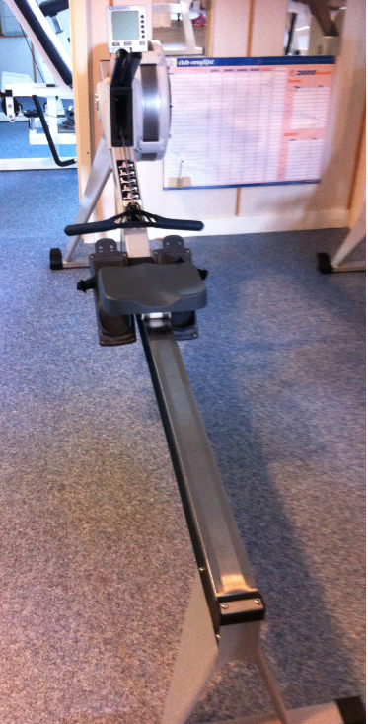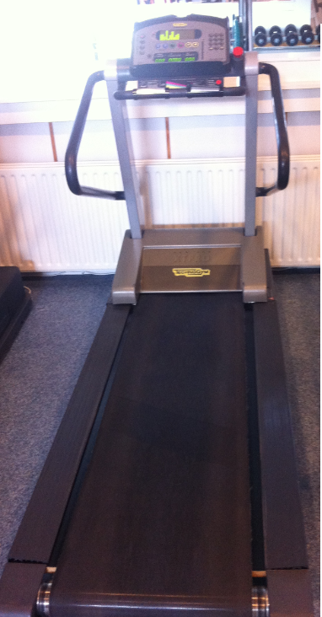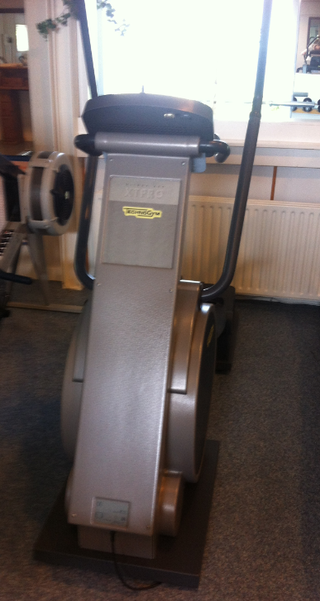
Het roei-apparaat De loopband De crosstrainer

4.1.2 Kracht
Krachttraining is een training met (extra) weerstand om de kracht van verschillende lichaamsdelen te verbeteren. Je hebt een verschil in algemene- en specifieke krachttraining. Het doel van algemene krachttraining is om het lichaam sterker te maken en specifieke krachttraining wordt vooral bij sporters gebruikt. De krachttraining richt zich dan op een specifieke beweging of lichaamsdeel (wikipedia.nl, 2014). Krachttraining wordt niet alleen gebruikt om spierbundels te kweken. Je spieren trainen betekent ook voor veterbranding, meer energie en een goede houding. (Marjon van Oers, 2014)

In Sportcentrum Hierden staan veel krachttrainingapparaten. Hieronder hebben wij een overzicht gemaakt.

Abdominal crunch is voor individueel gebruik. Aantal = 1

Gebruik | Aanwijzingen | Ademhaling | Spieren
- Stel het juiste gewicht in.  - Ga zitten op het fitnesstoestel en ga goed rechtop zitten.  - Zorg dat de rol op hoogte van de schouders staat.  - Pak de handvatten vast en buig naar voren en dan weer terug naar beginpositie.  - Herhaal dit voor het gewenste aantal reps. | - Niet te zwaar gewicht  - Buik aanspannen | Adem uit wanneer je kracht levert. Dit is wanneer je naar voren buigt, adem in wanneer je terug naar achteren gaat. | - Rectus abdominus  - Obliqus internus  - Obliqus externus
(Abdominal Crunch)

Rotary torso is voor individueel gebruik. Aantal = 1

Gebruik | Aanwijzingen | Ademhaling | Spieren
- Stel het juiste gewicht in.  - Ga zitten op de stoel (goed rechtop zitten).  - Plaats de schouders naar achteren en in een ontspannen positie.  - Draai naar links tot je niet verder kunt en kom dan weer terug naar de beginpositie.  - Herhaal dit voor het gewenste aantal reps.  - Daarna verplaats je het zitgedeelte.  - Draai nu de andere kant op tot je niet verder kunt en kom dan weer terug naar beginpositie.  - Herhaal dit voor het gewenste aantal reps. | - Rug recht houden  - Niet te zwaar gewicht  - Niet overstrekken  - Buik aanspannen | Adem uit wanneer je kracht levert, dit is als je je bovenlichaam draait. Adem in wanneer je terug draait naar beginpositie. | - Rectus abdominus  - Obliqus internus  - Obliqus externus
(Rotary Torso)

Sitting Calf Raise is voor individueel gebruik. Aantal = 1

Gebruik | Aanwijzingen | Ademhaling | Spieren
- Stel het juiste gewicht in.  - Ga goed rechtop zitten op de fitnesstoestel.  - Plaats de voorkant van de voeten op de steunen. En de handen op de handvatten.  - Plaats de knieën onder de steun.  - Duw met je knieën de steun naar boven, maar de voorkant van de voeten moeten de steun blijven raken!  - Houd dit een aantal seconden vast en laat de steun weer zakken naar beginpositie.  - Herhaal dit voor het gewenste aantal reps. | - Rug recht houden  - Niet te zwaar gewicht  - Voorkant van voet moet steun blijven raken | Adem uit wanneer je je knieën heft, en adem in wanneer je terug gaat naar beginpositie. | - Gastrocnemius  - Soleus
(Seated Calf Raise)
Vertical Row is voor individueel gebruik. Aantal = 1

Gebruik | Aanwijzingen | Ademhaling | Spieren
- Stel het juiste gewicht in.  - Ga zitten op de fitnesstoel met de borst tegen de leuning.  - Pak de handvatten vast en trek deze snel naar je toe.  - Laat het gewicht rustig zakken naar beginpositie.  - Herhaal dit voor het gewenste aantal reps. | - Rug rechthouden, niet inzakken  - Schouderbladen goed naar elkaar toetrekken | Adem uit wanneer je het gewicht naar je toe trekt, adem in wanneer je het gewicht laat zakken naar beginpositie. | - Latissimus Dorsi  - Biceps
(Sheahan, 2010)

Biceps Machine is voor individueel gebruik. Aantal = 1

Gebruik | Aanwijzingen | Ademhaling | Spieren
- Stel het juiste gewicht in.  - Ga zitten op de machine en pak de handgreep vast in een onderhandse grip (vingers en duim aan de bovenkant).  - Plaats de bovenarmen op het kussen en zorg ervoor dat de borst niet hard tegen het kussen wordt gedrukt, omdat dit de ademhaling erg bemoeilijkt.  - Strek de armen uit en maak een lange beweging naar beneden (maar strek de armen niet helemaal uit). Breng vervolgens het gewicht weer omhoog.  - Herhaal dit voor het gewenste aantal reps. | - Het is belangrijk dat armen zijn opgewarmd voordat je begint aan deze oefening  - Met beide handen tegelijk uitvoeren  - Kies niet een te zwaar gewicht  - Druk je borst niet te hard tegen het kussen | Adem uit wanneer je het gewicht omhoog brengt, adem in wanneer je de armen strekt. | - Biceps brachii  - Brachialis
(Weetjes, sd)
Triceps Press is voor individueel gebruik. Aantal = 1

Gebruik | Aanwijzingen | Ademhaling | Spieren
- Stel het juiste gewicht in.  - Ga zitten op de fitnessstoel met de rug tegen de leuning en plaats de handen op de handvatten van de stangen. Deze kun je d.m.v. de stang voor je naar beneden halen door hier met de voet op de drukken.  - Duw de stangen naar beneden tot je armen gestrekt zijn. Probeer ellebogen zoveel mogelijk naar binnen te houden.  - Laat de stangen weer zakken naar beginpositie.  - Herhaal dit voor het gewenste aantal reps. | - Rug rechthouden, niet inzakken  - Niet te zwaar gewicht  - Ellebogen zoveel mogelijk naar binnen houden  - Ellebogen niet overstrekken | Adem uit wanneer je de stangen naar beneden duwt, adem in wanneer je deze weer laat zakken naar beginpositie. | Triceps brachii
(Acti-Vita, sd)
Leg extention is voor individueel gebruik. Aantal = 1

Gebruik | Aanwijzingen | Ademhaling | Spieren
- Neem plaats op de leg extension machine en stel het apparaat in zodat je het gewicht met je schenen kunt aandrukken.  - Stel de rugleuning in zodat je voldoende steun heb in je rug.  - Stel het gewicht in waarmee je wilt trainen.  - Breng het gewicht met je benen omhoog, door je benen te strekken.  - Houd het gewicht 1 seconde bovenin vast.  - Breng het gecontroleerd weer terug naar de beginpositie.  - Herhaal voor het gewenste aantal reps. | - Breng het gewicht gecontroleerd omhoog  - Knieën niet overstrekken  - Rug recht | Adem uit wanneer je je benen strekt, adem in wanneer je je benen weer terug brengt naar beginpositie. | Quadriceps
(Leg Extension)

Chest press is voor individueel gebruik. Aantal = 1
Gebruik | Aanwijzingen | Ademhaling | Spieren
- Neem plaats op de Chest Press en stel de zithoogte in, zodat de handgrepen in lijn zijn met het midden van je borst.  - Houd je polsen, ellebogen en schouders in een lijn en houd je rug recht tegen de stoel.  - Zet je elleboog niet op slot wanneer je uitdrukt – in plaats daarvan houdt een lichte buiging in de elleboog, wanneer je je armen volledig uitstrekt.  - Breng het gewicht langzaam terug naar de startpositie, het gewicht onder controle houdend. Probeer een lichte stretch te voelen in je borst wanneer je het gewicht terug laat zakken. | - Voer de oefening gecontroleerd uit  - Zorg dat je ellebogen licht gebogen blijven | Adem uit wanneer je je armen uitduwt, en adem in wanneer je je armen weer terug brengt naar terugpositie. | - Pectoralis Major  - Deltoïdeus  - Triceps
(Machine Chest Press)
Shoulder Press is voor individueel gebruik. Aantal = 1

Gebruik | Aanwijzingen | Ademhaling | Spieren
- Stel de zithoogte in.  - Zorg ervoor dat je schouders net onder de handgrepen komen.  - Stel daarna het gewicht in.  - Pak de handgrepen en druk deze boven je hoofd uit.  - Doe dit gecontroleerd en strek je armen niet helemaal uit.  - Houd het gewicht bovenin even vast.  - Breng daarna het gewicht gecontroleerd terug.  - Herhaal voor het aantal gewenste reps. | - Let erop dat je niet je rug gebruikt. Leun niet voorover of achterover bij het uitstoten van het gewicht  - Om je rug te beschermen kun je het beste je rug tegen de rugsteun aandrukken  - Voer de oefening langzaam en gecontroleerd uit | Adem uit wanneer je je armen uitduwt, en adem in wanneer je je armen weer terug brengt naar terugpositie. | - Deltoïdeus  - Triceps
(Machine Shoulder Press)

Lat Mach is voor individueel gebruik. Aantal = 1

Gebruik | Aanwijzingen | Ademhaling | Spieren
- Stel het apparaat in zodat er een barbell aan de machine hangt, welke geschikt is voor een wijde greep.  - Pak de barbell vast (duimen aan de onderkant), iets breder dan de schouders.  - Ga zitten op het zitvlak.  - Houd je rug recht en kijk recht uit.  - Trek het gewicht naar je borst toe. Stang mag niet de borst raken!  - Houd dit enkele seconden vast, en breng daarna weer terug naar beginpositie.  - Herhaal dit voor het gewenste aantal reps. | - Ga niet achterover leunen wanneer je de barbells naar je borst toe trekt  - Niet te zwaar gewicht  - Stang mag niet de borst raken | Adem uit wanneer je de barbell naar je toe trekt, adem in wanneer je de barbells weer terug laat zakken naar beginpositie. | - Latissimus dorsi  - Biceps brachii  - Romboïden  - Trapezius
(Lat Machine Selection) (Lat Pulldown)

Vertical traction is voor individueel gebruik. Aantal = 1

Gebruik | Aanwijzingen | Ademhaling | Spieren
- Stel het gewicht in en ga zitten op de stoel.  - Druk met je voet op de voetsteun (dan komen de handgrepen naar beneden).  - Pak de handgrepen vast en doe je voet van de voetsteun.  - Laat het gewicht omhoog gaat en trek dit weer naar beneden naar de nek.  - Herhaal voor het aantal gewenste reps. | - Voer de oefening gecontroleerd uit.  - Zorg dat je je schouders niet overstrekt. | Adem uit wanneer je je armen naar beneden trekt, adem in wanneer je je armen omhoog laat gaan. | - Latissimus dorsi  - Biceps

Dual adjustable pulley is voor individueel gebruik. Aantal = 1
Er zijn verschillende oefeningen die je met dit apparaat kunt uitvoeren:

Chest:
-Incline press
-Chest press
-Decline press

Shoulders:
-Shoulder press
-External rotation
-1-arm lateral raise
Back / Rear Deltoid:
-Kneeling pulldown
-Low row
-1-arm bent over row

Core:
-Ab crunch
-Core rotation
-Decline rotation
Lower body:
-Squat
-Reverse lunge

Total body:
-Squat press
-Jammer

Ademhaling: adem bij deze oefeningen uit wanneer je kracht zet, en adem in wanneer je weer terug gaat naar beginpositie of ontspant.

De spieren die gebruikt worden bij de oefeningen

Chest:
Pectoralis major

Shoulders:
Deltoideus
Biceps
Triceps

Back / Rear Deltoid:
Trapezius
Latissimus dorsi
Erector spinae

Core:
Rectus abdominus
Obliquus externus abdominis

Lower body:
Gastrocnemius
Soleus
Hamstrings
Quadriceps
Gluteus maximus
Gluteus medius

Total body:
Al het bovenstaande

Standing gluteus is voor individueel gebruik. Aantal = 1
Gebruik | Aanwijzingen | Ademhaling | Spieren
- Stel het juiste gewicht in.  - Buig voorover, leg de rol in de knieholte en zorg dat de heup ter hoogte is van het draaipunt van de machine.  - Breng het gehele been naar achter totdat hij volledig gestrekt is. Houd even vast en breng het been langzaam terug tot in de uitgangspositie.  - Herhaal dit voor het gewenste aantal reps. | - Niet te zwaar  gewicht  - Heup ter hoogte van draaipunt | Adem uit bij het uitstrekken, adem in bij het intrekken | Gluteus Maximus
(Bodystore.nl, sd)
Leg press is voor individueel gebruik. Aantal = 1
Gebruik | Aanwijzingen | Ademhaling | Spieren
- Ga zitten op de stoel met de benen op schouderbreedte uit elkaar.  - Stel de schoudersteun in op de hoogte en kies het juiste gewicht.  - Druk met de benen het platform weg zodat het gewicht vrij komt. Zorg ervoor dat je knieën licht gebogen blijven.  - Laat je terugzakken tot je benen in een hoek van 45 graden zijn.  - Herhaal dit voor het gewenste aantal reps. | - Voer de oefening gecontroleerd uit.  - Zorg dat de knieën licht gebogen zijn en blijven.  - Benen niet te ver uit elkaar. | Adem uit wanneer je je afzet tegen het platvorm, adem in wanneer je terugzakt naar beginpositie. | - Quadriceps  - Gluteus Maximus  - Hamstrings  - Gastrocnemius  - Soleus

Adductor is voor individueel gebruik. Aantal = 1
Gebruik | Aanwijzingen | Ademhaling | Spieren
- Stel het juiste gewicht in.  - Neem plaats op de machine en zorg dat de benen naar buiten zijn gepositioneerd en plaats de voeten op de steunen.  - Beweeg de benen naar binnen toe.  - Laat ze daarna gecontroleerd weer terugzakken naar buiten.  - Herhaal dit voor het gewenste aantal reps. | - Niet te zwaar gewicht  - Goed rechtop zitten  - Benen niet te ver naar buiten | Adem uit wanneer je de benen naar binnen beweegt, adem in wanneer je de benen terug laat zakken naar beginpositie. | - Pectineus  - Adductor Brevis  - Adductor Longus  - Adductor Magnus  - Gracilis
(Weetjes, Adductor Machine, sd)
Pectoral is voor individueel gebruik. Aantal = 1
Gebruik | Aanwijzingen | Ademhaling | Spieren
- Stel het juiste gewicht in.  - Stel de zithoogte in, zodat je bovenarmen parallel lopen aan de vloer. Druk de voetsteun naar beneden en grijp de handgrepen, waardoor je onderarmen in de pads leunen.  - Huid je rug recht, zit rechtop en klem je schouders en borst, zodat je de pads beheerst samenbrengt voor je borst.  - Knijp de borstspieren voor 2 á 3 seconden samen, wanneer de pads bij elkaar komen.  - Breng daarna de pads weer terug in starpositie.  - Herhaal dit voor het gewenste aantal reps. | - Recht op zitten  - Niet te zwaar gewicht | Adem uit wanneer je de armen naar elkaar toe brengt, adem in wanneer je je armen weer terug brengt naar beginpositie. | - Pectoralis major  - Deltoïdeus
(Weetjes, Machine Flyes / Peck Deck, sd)

Beeldmateriaal van het apparatuur

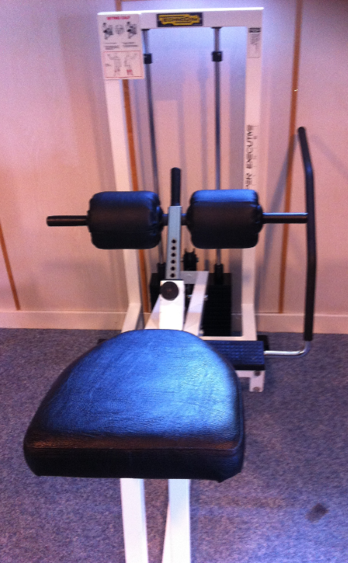
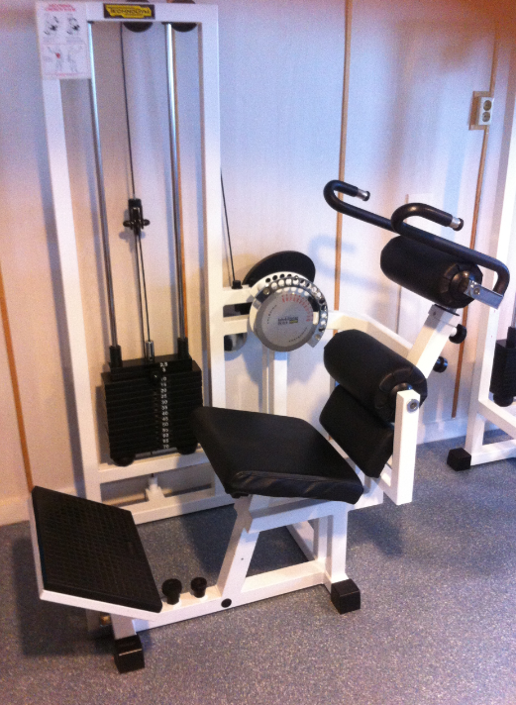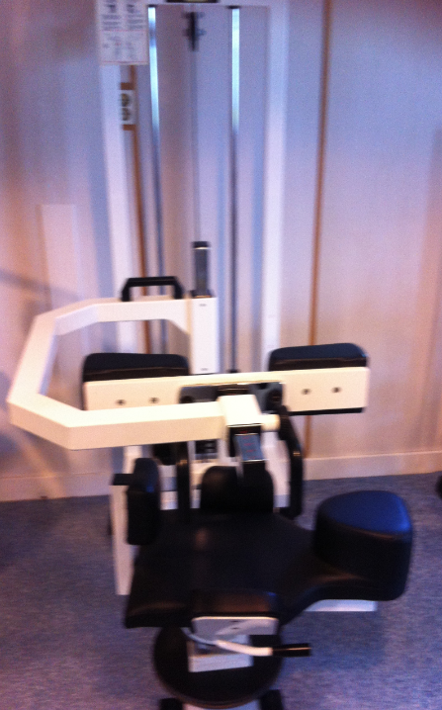
Abdominal Crunch Rotary Torso Sitting Calf Raise

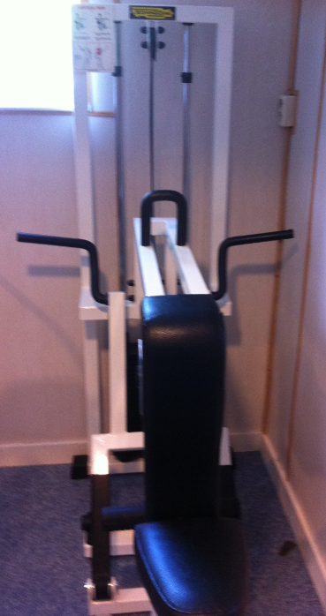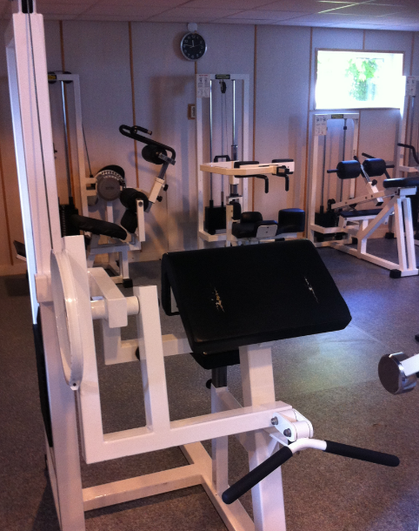

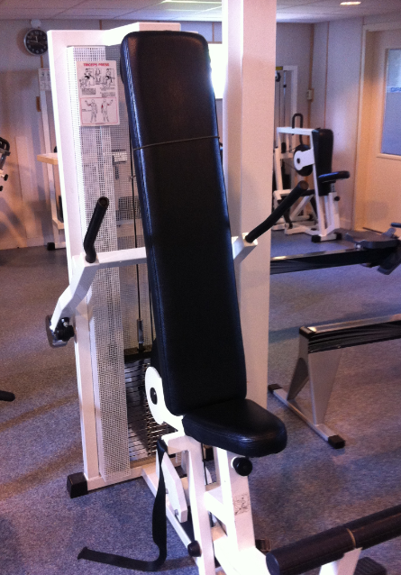
Vertical Row Biceps Curl Triceps Press

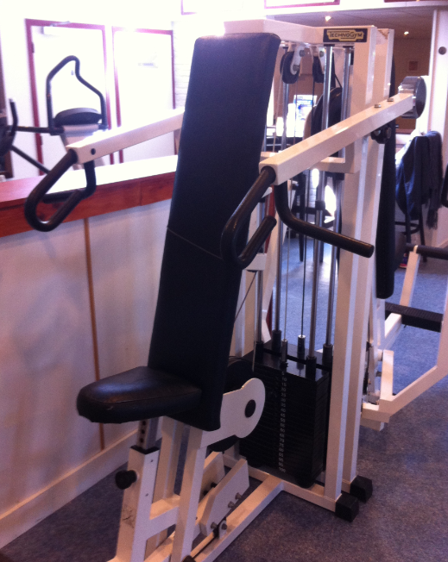
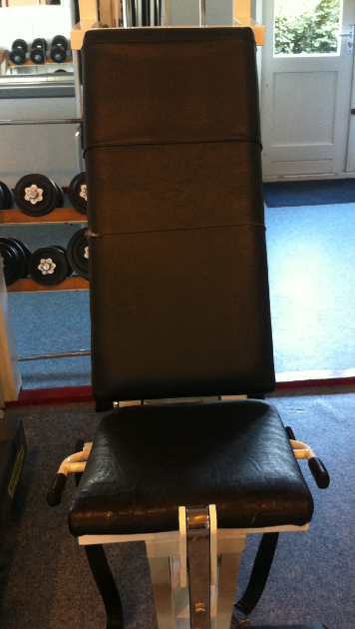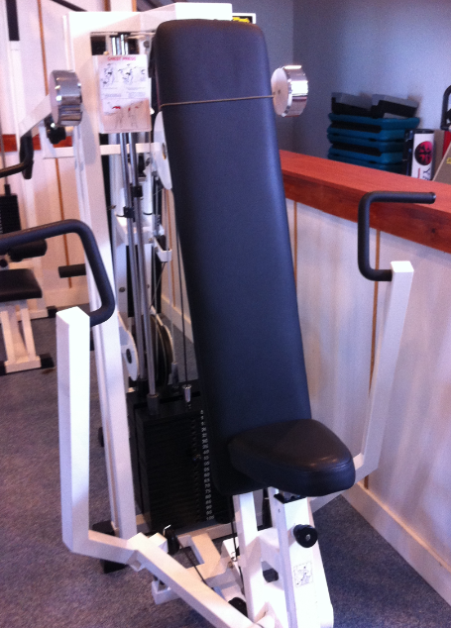

Leg extension Chest Press Shoulder Press

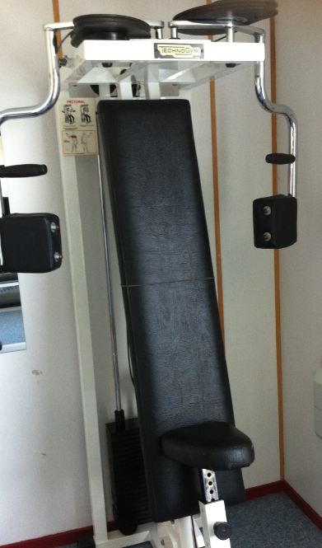
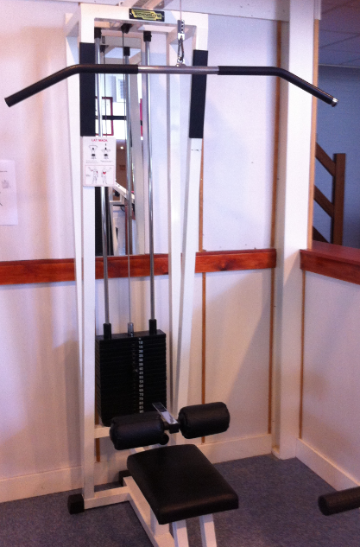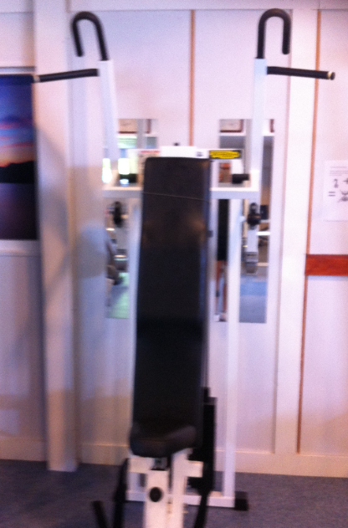

Lat Mach. Vertical Traction Pectoral

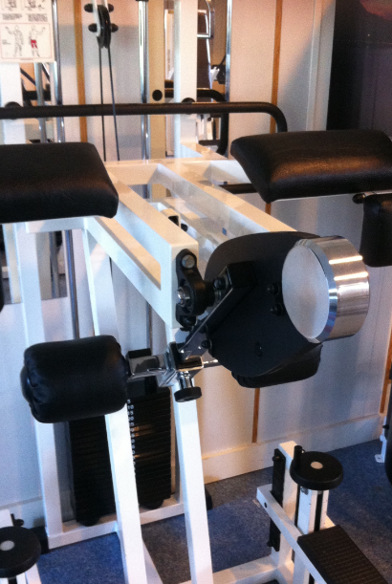
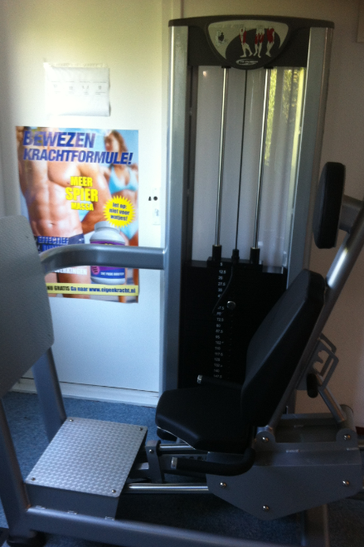
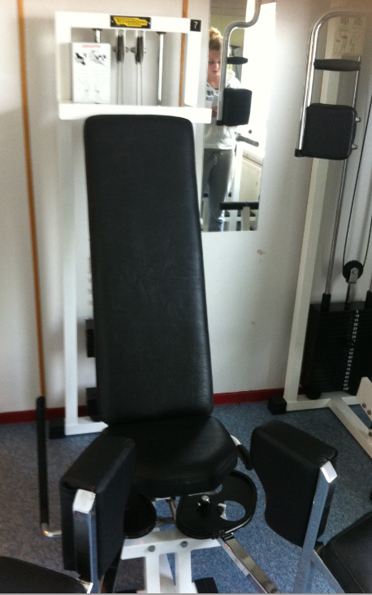

Standing Gluteus Leg Press Adductor

4.1.3 Losse apparaten en attributen
Tot slot zijn er ook losse apparaten en attributen die worden gebruikt bij het fitnessen. Deze losse apparaten zorgen voor extra gewicht (dumbells en barbells). Daarnaast zijn er ook losse attributen zoals boks handschoenen, –kussens en steps waar groepslessen mee worden gegeven.

Dumbells/barbells is voor individueel gebruik.
Barbells = 16 keer aanwezig
Er liggen verschillende gewichten

Dumbells van 1 kg = 10 keer aanwezig
Dumbells van 2 kg = 14 keer aanwezig
Overige dumbells = 26 keer aanwezig
Wanneer je probeert spiermassa op te bouwen wordt er gebruik gemaakt van dumbells of barbells. Daarnaast worden dumbells/barbells gebruikt om de oefeningen zwaarder te maken. Dumbells/barbells zijn er met verschillende gewichten.

Gebruik | Aanwijzingen | Ademhaling | Spieren
Voor elke oefening is het gebruik anders | Voor elke oefenen zijn de aanwijzingen anders (andere techniek) | Adem uit wanneer je kracht levert | Bij verschillende oefeningen gebruik je ook verschillende spieren. Het kunnen oefeningen waarbij je je Biceps, Triceps, Pectoralis Major, Deltoideus, Erector Spinae, Rectus Abdominus, Quadriceps Femoris, Hamstrings, Soleus, Gastrocnemius
Je kunt verschillende oefeningen doen met de dumbells. Ook voor verschillende lichaamsdelen:

Armen
- Biceps Curl
- Concentration Curl
- Triceps extension
- Triceps kickback
- Triceps bench press

Borst
- Incline Dumbell Press
- Dumbell Pullover

Schouders
- Alternation Deltoid Raises
- Dumbell Shoulder Press

Rug
- Bent over Dumbell Row
- One Arm Dumbell Row

Buik
- Standing Dumbell Side Bends
- Weighted One-Side Crunch

Benen
- Lunges
- Dubbel/singel leg standing calf raise

(Krachttraining met dumbells, 2014)

Beeldmateriaal van de Barbells en Dumbells
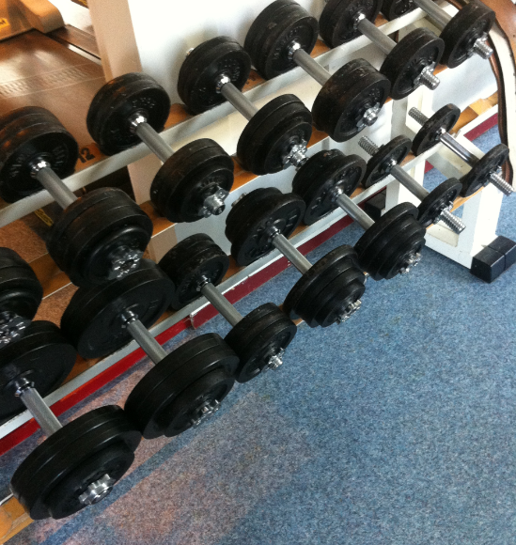
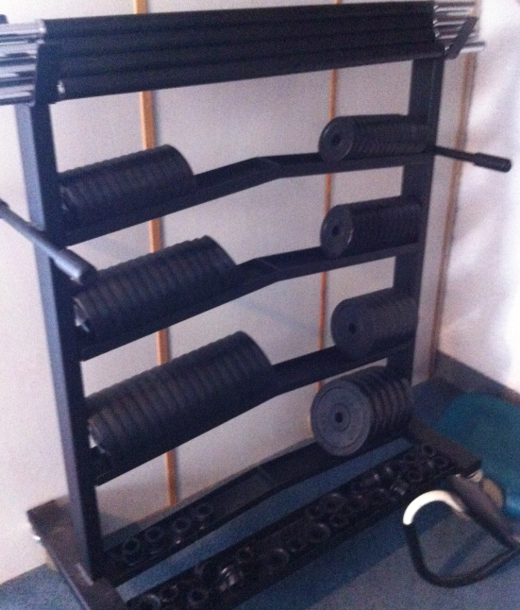
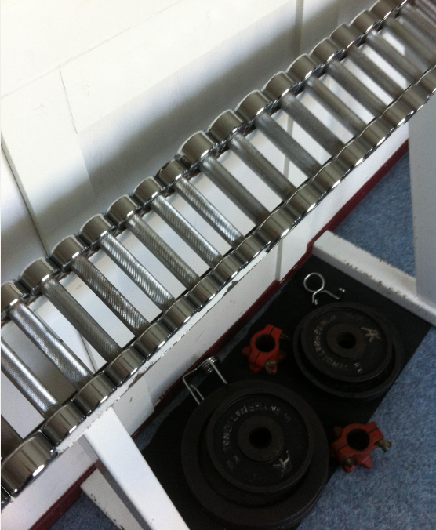

Dumbells Dumbells Barbells

Losse attributen voor de groepslessen
- Bokshandschoenen zijn voor individueel gebruik. Hier is 12 paar van aanwezig. Bokskussens kunnen voor zowel voor individueel als gezamenlijk gebruik zijn. Er zijn 5 staande kussens aanwezig en 6 liggende kussens. Dit wordt gebruikt bij Kick4Fun. Op de kussens worden verschillende boks- en traptechnieken aangeleerd op muziek. Kick4Fun verbetert de conditie, spierversteviging en vetverbranding. (Kick4fun, 2014)
- Steps zijn voor individueel gebruik. Er zijn 13 steps aanwezig. Trainen op de step betekent doelgericht de conditie verbeteren en gelijktijdig de been-, buik- en bilspieren sterker maken. Steps heeft een hoge vetverbrandende factor. Doordat de step in hoogte verstelbaar is, kan iedereen op zijn eigen niveau meetrainen. (Steps, 2014)
- Spinningfietsen zijn voor individueel gebruik. Hiervan zijn er 13 aanwezig. Bij spinning fietst je op het ritme van de muziek. Je kunt de fiets volledig afstellen op je eigen lichaam (weerstand aanpassen). Spinning zorgt voor conditieverbetering en een hoge vetverbranding. (Spinning, 2014)
- Bij de bodypumples worden barbells gebruikt. De barbells zijn voor individueel gebruik. Er zijn er 16 aanwezig. Bij bodypump worden kracht, spiermassa en uithoudingsvermogen in de grote spiergroepen verbeterd. Je traint op muziek met motiverende aanwijzingen van een coach. (Bodypump, 2014)

Unieke/opvallende apparatuur
Wij vinden het apparaat Rotary Torsi en de boksattributen unieke en opvallende apparatuur. De Rotary Torsi omdat wij deze nog niet kenden. In het Sportgezondheidscentrum van de Hanzehoge school staat de Rotary Torsi ook niet. Toen wij hier voor het eerst op gingen zitten, moesten we ook even goed kijken hoe het werkte.
Daarnaast vinden we de boksattributen uniek en opvallend. Wij hebben beide nog niet eerder gezien of gehoord dat er in een fitnesscentrum ook groepslessen worden aangeboden waar bokshandschoenen, -kussens en andere -assecoires worden gebruikt.

Beeldmateriaal van de losse apparatuur

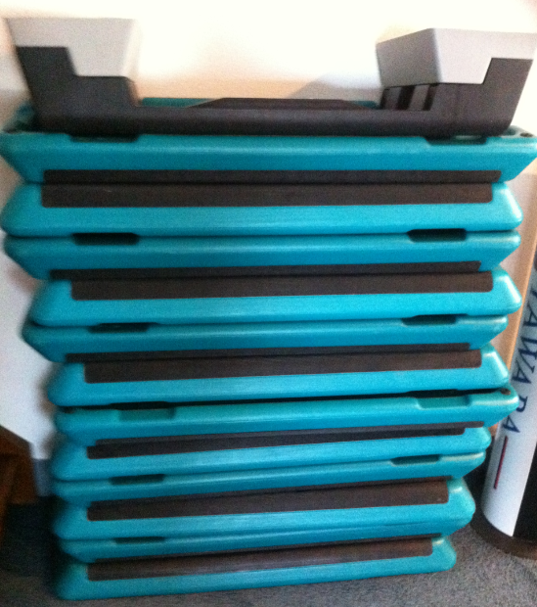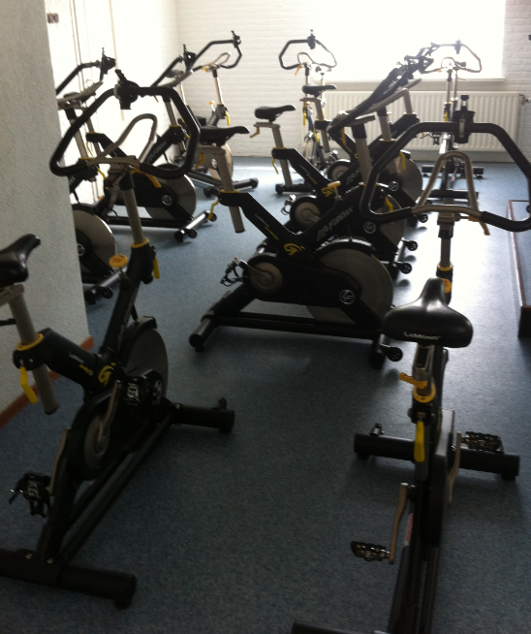
Steps (voor de groeples) Spinningfietsen (voor de groepsles)

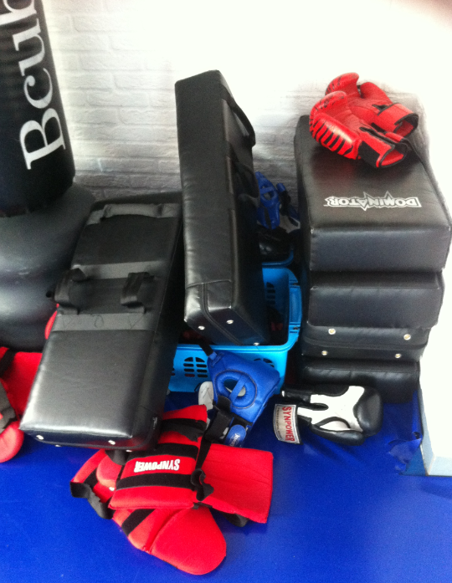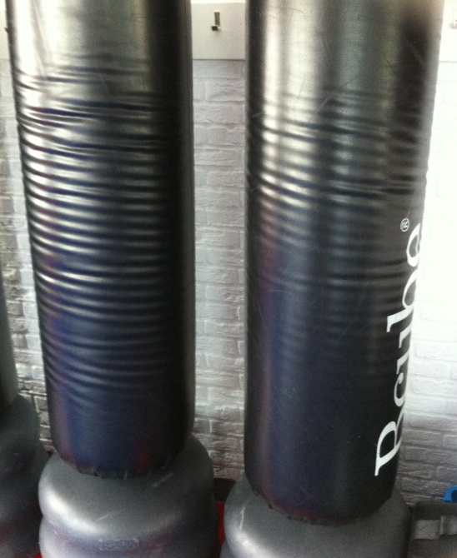
Boks-assecoires (voor kick4fun en karate) Bokskussens (voor kick4fun en karate)

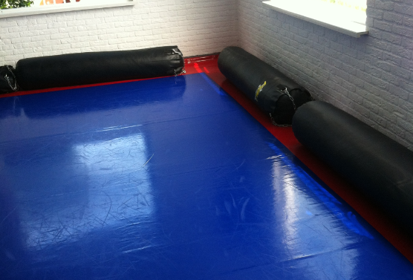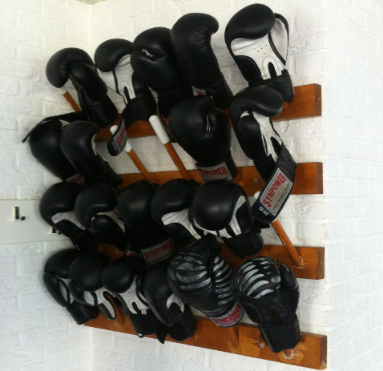
Bokskussens (voor kick4fun en karate) Bokshandschoenen (voor kick4fun en karate)

Gastheerschap
Voor een klant van een fitnessbedrijf is het erg belangrijk dat hij/zij zich prettig voelt. Gastheerschap kan hier een belangrijke bijdrage leveren. We gaan in deze opdracht het gastheerschap bij Sportcentrum Hierden kort in beeld brengen. Als eerst vragen we ons af ‘wat is gastheerschap’ precies? Daarna snellen we een plan op hoe we het gastheerschap bij Sportcentrum Hierden in beeld gaan brengen en vertellen we welk gastheerschap bij Sportcentrum Hierden is. Ook vertellen we iets over welk gedrag bij goed heerschap hoort en hoe wij als (tijdelijke) medewerkers hier invulling aan geven.

Wat is gastheerschap?
Gastheerschap is
“…een klant zich thuis laten voelen in een vreemde situatie.”
“…zakelijk maar ook persoonlijk dienst verlenen waarbij de klant zich klant voelt.”
“…zorgen dat iemand zich op zijn of haar gemak voelt.”

Gastheerschap is zoveel meer dan een mooie sfeer of een glimlach. Je kunt pas zeggen of er sprake is van goed gastheerschap als dit ook door de leden wordt erkend. Maar doordat iedereen een andere beleving en invulling heeft, zijn er heel veel verschillende definities van gastheerschap.
In een fitnesscentrum is gastheerschap veel meer dan het begroeten en handen schutten. De hele ontvangst en alles wat een fitnesscentrum eraan doet om de leden te behouden, behoort tot gastheerschap. Dus ook de inrichting van het fitnesscentrum, de vriendelijke manier waarop de telefoon wordt aangenomen, de soepele en simpele wijze van navigeren op de website en de heerlijke stoel waarin het lid bij een introductiegesprek plaatsneemt. Al deze moeite voor één door: het lid op zijn gemak stellen. Het fitnesscentrum wil voor hij of zij klaar staan. Gastheerschap begint dus bij het behandelen van een persoon zoals hij of zij behandeld wil worden. Omdat ieder persoon anders is, kunnen we gastheerschap niet binnen kaders en lijnen plaatsen. Er is geen techniek of vaardigheid voor gastheerschap, maar een houding en een keuze voor bewust gedrag. (Werkcollege 1 stage, 2014)
Geen mens is te
rijk dat ie geen
glimlach nodig
heeft en geen
mens is te arm
dat ie geen
glimlach geven
kan

Welk gedrag hoort bij goed gastheerschap?
Wij denken dat je een aantal kenmerken moet hebben om aan goed gastheerschap te voldoen. Dit zijn inlevingsvermogen, tastbaarheid, betrouwbaarheid, zorgzaamheid en responsiviteit (altijd een antwoord geven). Als je deze kenmerken bezit, is het volgende heel belangrijk. Je moet als gastheer/vrouw…
- Dienstbaar zijn: je bent er voor de klant, verras hem/haar eens!
- Verantwoordelijkheid nemen: je voelt je verantwoordelijk voor (het oplossen van) het probleem.
- Consideratie tonen: laat zien dat het je echt iets kan schelen.
- Het geheel ziet: de medewerker is bepalend voor de prestatie van de hele organisatie.
- Dialoog aangaan: ga in gesprek met de klant om het probleem te begrijpen en tot een oplossing te komen.
- Kennis inzetten: je antwoordt de klant op basis van je kennis en ervaring.

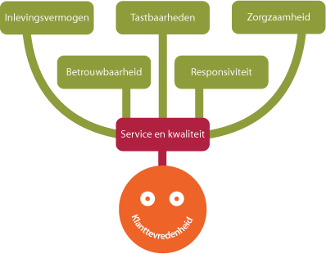
(Werkcollege 1 stage, 2014)

Hoe is dit zichtbaar bij Sportcentrum Hierden?
Gastheerschap is bij Sportcentrum Hierden heel belangrijk.

Je ziet gastheerschap al terug zonder dat er leden binnen zijn. Dit is namelijk de open houding en vriendelijke uitstraling van eigenaar Aart, medewerker Jelmer en de instructeurs voor groepslessen. Als de leden de fitnesszaal binnen komen wordt zij altijd begroet en wordt er een (kort) praatje gemaakt. De namen van leden zijn bekend en iedereen wordt dan ook bij naam genoemd. Daarna gaat het lid zijn of haar gang. Bij vragen staat de eigenaar/medewerker altijd klaar. De kennis is er; en de vraag kan beantwoord worden. Tijdens het sporten wordt er (als daar behoefte aan is) een praatje gemaakt met Aart of een medewerker, of met de andere leden. Als iemand een zware dag heeft gehad, vertelt hij of zij dit vaak en zegt daarbij dat het zo fijn is om lekker even te sporten. Aart of een medewerker gaat er op in. Ze laten zien dat ze geïnteresseerd zijn en ze het echt iets kan schelen. Wil een ander lid zelfstandig lekker sporten, dan laat Aart hem ook zijn of haar gang gaan. Tussendoor wordt er vaak gevraagd of alles naar wens is. Alles om het lid tevreden te houden. Hebben de leden lekker gesport en zijn ze klaar, dan wordt er soms nog kort nagepraat en altijd tot ziens gezegd.

Hoe kun jij hier als (tijdelijke) medewerking invulling aangeven?
Wij kunnen hier invullen aan geven door ons ook zo op te stellen. We zullen een vriendelijke uitstraling en een open houding hebben, zodat de leden bij vragen altijd bij ons terecht kunnen. Daarnaast begroeten en zeggen we gedag tegen iedereen; we kennen elk lid bij naam. We zullen geregeld vragen of alles naar wens is en een (kort) praatje maken met de leden.

Op de volgende pagina laten wij een aantal foto’s zien wat ook gastheerschap bij Sportcentrum Hierden is.

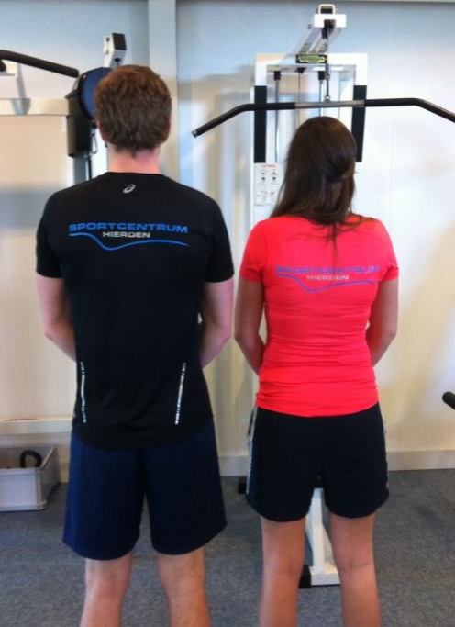
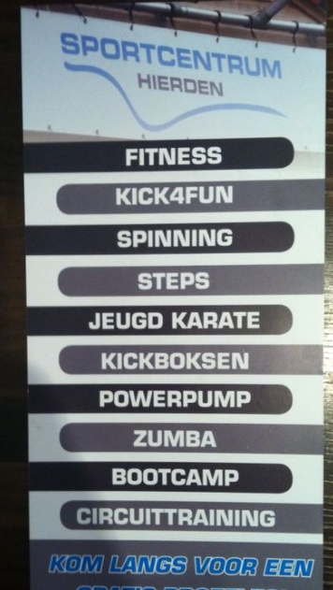

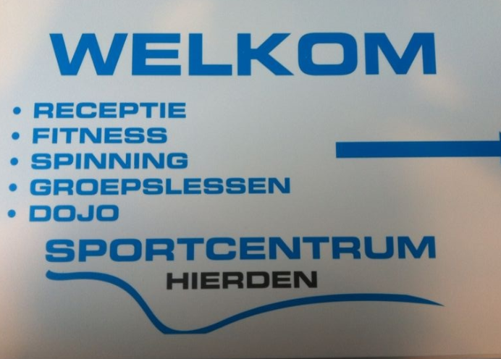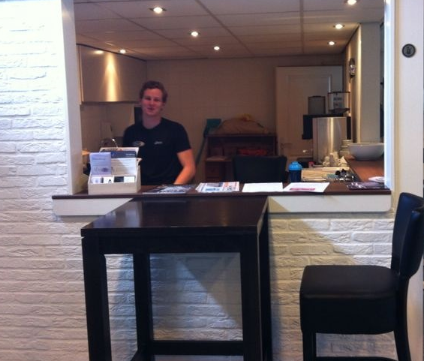

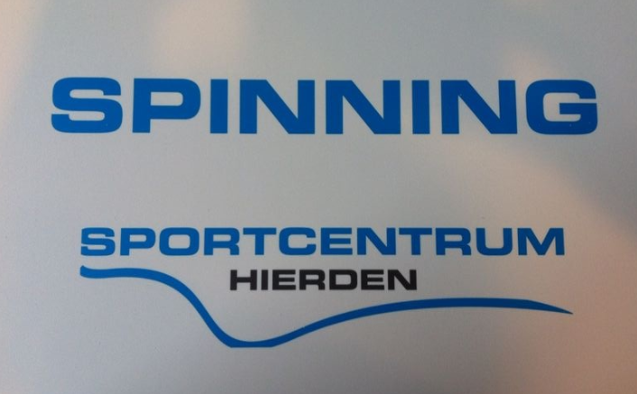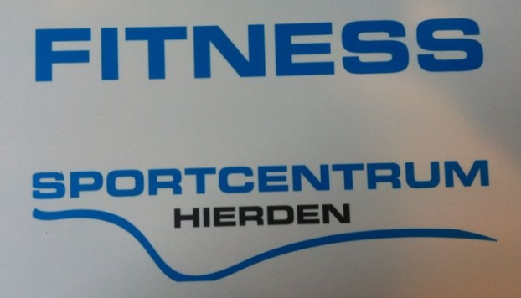

Ook dit is gastheerschap. Netjes aangegeven waar je heen moet.

Een T-shirt met daarop het logo van Sportcentrum Hierden.

Bij de receptie zit Jelmer, hij ziet de klanten als eerst als ze binnen komen; begroet ze en zegt ook gedag als ze weg gaan (zorgen dat klanten zich op hun gemak en thuis voelen)

4.3 Intake gesprek en testen
Deze opdracht staat in het teken van contact met de klant. Het eerste moment waarin contact met de klant centraal staat is de intake. Tijdens deze opdracht staat de intake procedure van Sportcentrum Hierden centraal. Zelf nemen wij ook een intakegesprek af met een klant. Dit intakegesprek staat op de film in de bijlage.

Intake procedure:
Bij Sportcentrum Hierden wordt alleen een intakegesprek gehouden wanneer de klant hier behoefte naar heeft. De klant kan dit zelf aangeven, dan wordt er een afspraak gemaakt. Dit intakegesprek wordt gehouden door Aart. Tijdens dit intakegesprek wordt naar de volgende informatie gevraagd:
- Leeftijd
- Trainingsdoel
- Heeft u voorkeur voor apparaten (cardio/kracht)?
- Hoe vaak wilt u trainen?
- Doet u naast fitness nog aan een andere sport?
- Heeft u eerder ook aan een sport gedaan?
- Zo ja, welke sport en hoe vaak?
- Heeft u last van blessures?
- Wat is uw conditieniveau?
Alle deze gegevens werden kort opgeschreven. Wij hebben 6 intakegesprekken mogen doen. Om professioneel en goed voorbereid over te komen hebben wij gebruik gemaakt van het schema uit het groene boekje van fitness. In dit schema stonden gegevens van verschillende cliënten waarvoor wij in het derde blok ook trainingsschema’s moesten maken.
Hieronder staat het schema wat wij gebruikt hebben:

Naam cliënt
Leeftijd: |  |  |  | Conditieniveau: | s | o | m | v | g | Fitness ervaring: | niet | weinig | veel

Belastbaarheid
Wat kunnen ze / wat kunnen ze niet?
Veiligheid & blessures
Ik heb speciale aandacht voor.

Beginsituatie
Wat is het niveau?
Hebben ze eerder een soortgelijke activiteit gehad?

Doelstelling(en)  Wat wil ik deze training bereiken? Geef één of evt. meerdere accent(en) aan! | Introductie | Gewenning | Krachtuith. Verm. | Hypertrofie | Max. kracht | Anders…..

Fysieke belasting | F | Frequentie v.d. training(en)
Fysieke belasting | I | Intensiteit
Fysieke belasting | T | Type oefeningen
Fysieke belasting | T | Tijd

Fysieke testen:
Bij Sportcentrum Hierden worden tijdens het afnemen van het intakegesprek geen fysieke testen afgenomen. De cliënt wordt niet gewogen en gemeten zodat er een BMI bepaald kan worden. En er wordt ook geen test afgenomen om de beginsituatie van het uithoudingsvermogen vast te stellen (shuttleruntest). De bedrijfsleider is hier echter wel mee bezig. Hij is bezig met het regelen van een weegschaal zodat bij de intake het BMI en vetpercentage van de klant bepaald kan worden en hij gaat misschien ook de shuttleruntest invoeren, maar hier gaat hij nog goed over nadenken. Helaas hebben wij dit dus ook niet goed in beeld kunnen brengen.

Communiceren
Bij deze opdracht stond het communiceren met klanten op de werkvloer centraal. Het maken van praatjes, stimuleren, motiveren en het entertainen van klanten. Hieronder hebben wij een lijst gemaakt met vragen die je kunt gebruiken om een gesprek te starten. En een lijst met vijf dingen die je kunt gebruiken om een gesprek op gang te houden.

Specifieke kenmerken van het bedrijf
Hieronder staan de specifieke kenmerken van het bedrijf. Op basis hiervan kunnen wij bepalen welke manier van communiceren geschikt is.
- Goede sfeer
- (Onderlinge) betrokkenheid
- Enthousiasme
- Geïnteresseerd
- Behulpzaam

25 vragen
Deze 25 vragen kunnen wij gebruiken om een gesprek te starten, dan wel op gang te houden met een lid van Sportcentrum Hierden.
- Hoelang sport u hier al?
- Hoe bent u op dit fitnesscentrum gekomen?
- Sport u alleen of samen met iemand?
- Volgt u ook groepslessen?
- Welke groepslessen volgt u?
- Wat vindt u van de groepslessen?
- Volgt u die groepslessen alleen of samen met iemand?
- Hoe vaak sport u per week?
- Wat is uw doel? (afvallen, conditie, etc.)
- Beoefent u naast fitness ook een andere sport?
- Hoe lang beoefent u deze sport al?
- Heeft u vroeger ook aan sport gedaan?
- Welke sport heeft u vroeger beoefend?
- Was u goed in sporten? (Welk niveau? Wedstrijden?)
- Woont u in Hierden?
- Heeft u kinderen?
- Hoe oud zijn uw kinderen?
- Waar zitten uw kinderen op school?
- Doen uw kinderen ook aan sport?
- Aan welke sporten doen uw kinderen?
- Gaat u deze zomer nog op vakantie?
- Waar gaat u heen op vakantie?
- Hoelang gaat u op vakantie?
- Met wie gaat u op vakantie?
- Gaat u ook sporten op vakantie?

Aan jongeren kun je nog vragen:
- Waar zit je op school?
- Welke opleiding doe je?
- Welke opleiding heb je gedaan?
- Waar heb je die opleiding gevolgd?
- Weet je al wat je in de toekomst wilt gaan doen?

Gesprek op gang houden
Hieronder 5 dingen die we kunnen gebruiken om het gesprek op gang te houden:
- Luister actief
- Stel open vragen
- Vraag steeds door bij elke vraag
- Bereid een aantal vragen voor
- Voorbeelden/uitleg vragen
- Praat over dingen die iemand écht leuk vind

Op de volgende pagina zie je kort hoe een gesprek met een lid is verlopen en welke vragen er zijn gesteld.

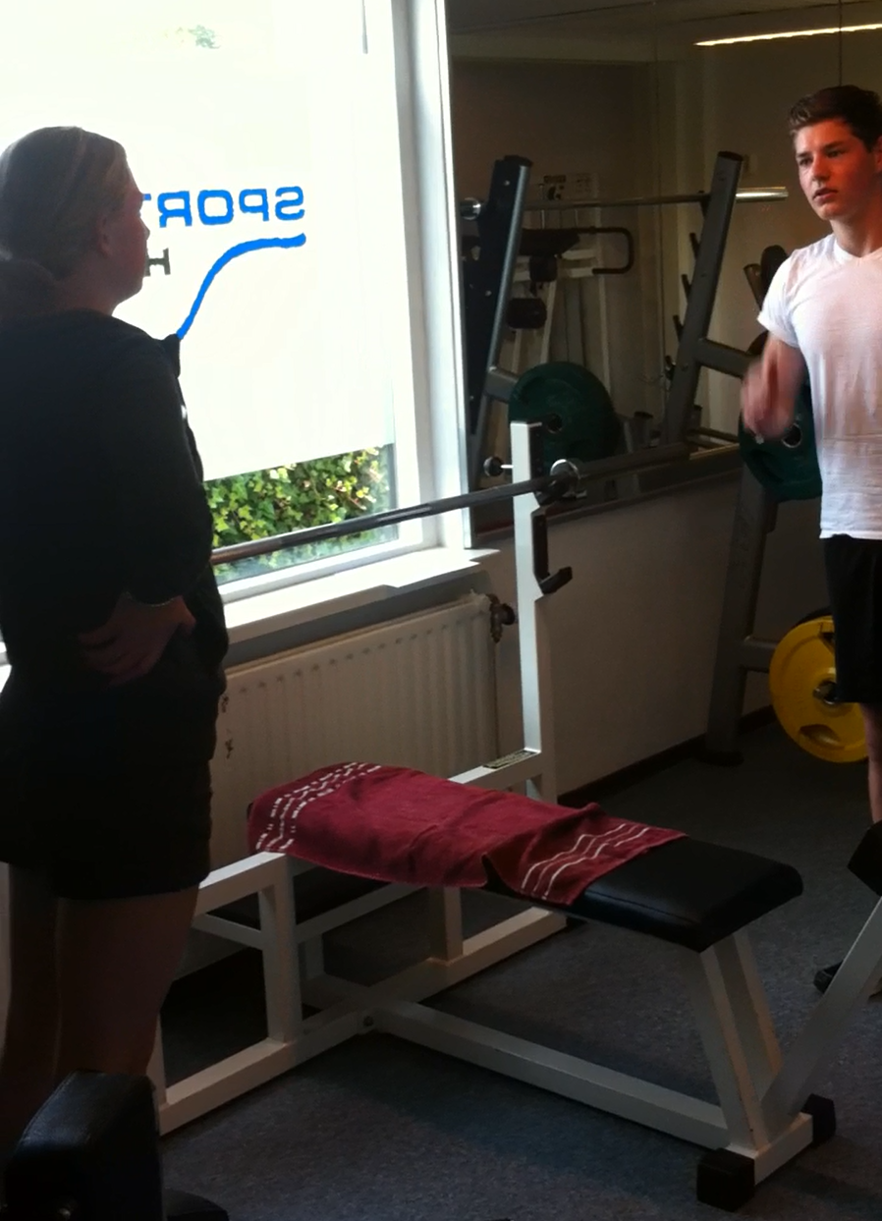
Mirna heeft net een lid begeleid bij de kickback. In de rust tussen de series door, begint ze een gesprek:
- Ga je nog wat doen dit weekend?
- Ja, het wordt heerlijk weer! Niet naar het zwembad?
- Houd je niet zo zwemmen?
- Leuk! Laat volgende week maar weten hoe het was!

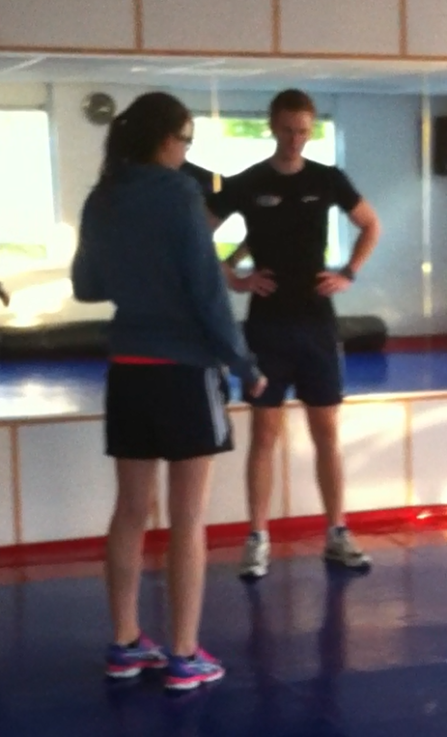
Voordat Henriet begint met het begeleiden bij verschillende stabiliteitsoefeningen eerst een kort praatje. Het lid vertelde dat hij vorige week na het sporten spullen ging klaar leggen voor het 50-jarig feest van zijn moeder. Hier gaat Henriet vandaag verder op in:
- Hoe was het feest vorige week?
- Had ze echt helemaal niks door gehad de dag zelf?
- Hoe vond ze het zelf?

Beweegprogramma
Deze opdracht stond in het teken van oriëntatie naar en het gebruik van beweegprogramma’s. Voor deze opdracht moesten wij een trainings- en beweegprogramma opstellen of aanpassen, passend bij de doelstelling van de klant. Wij hebben een aantal trainings- en beweegprogramma’s opgesteld. Hieronder staan twee verschillende trainings- en beweegprogramma’s die wij zelf hebben gemaakt. Bij het maken van deze trainings- en beweegprogramma’s konden we altijd vragen stellen aan assistent-bedrijfsleider Jelmer. We hebben verschillende beweegprogramma’s bijgevoegd in bijlage 3.

Mensen die al langer sporten bij Sportcentrum Hierden, en dus weten wat ze moeten doen, gaan hun eigen gang in het Sportcentrum. Bij binnenkomst wordt de klant begroet en wordt er een klein praatje gemaakt. Daarna gaat de klant bezig met zijn eigen trainings- en beweegprogramma. Halverwege de training wordt er nogmaals een praatje gemaakt met de klant, en wordt er gevraagd of het goed gaat. Wanneer de klant klaar is met zijn/haar training wordt er gevraagd of het goed ging. Als het niet goed ging wordt hier op in gegaan.
Bij mensen die net lid zijn bij Sportcentrum Hierden wordt meer aandacht besteed. Dit omdat ze net nieuw zijn, en dus nog niet zo veel ervaring hebben met de apparaten. Er wordt net zoals hierboven drie keer contact gemaakt met de klant. Maar daarnaast wordt er ook geholpen met een ‘beginnetje’ maken.

Alle klanten zijn verder vrij om hulp te vragen en deze wordt dan ook altijd gegeven.

4.6 Begeleiden
Tijdens deze opdracht worden twee individuele klanten begeleid tijdens hun beweegprogramma. Dit staat op film. Wij hebben beiden een filmpje waarin we een klant begeleiden.
Waar letten wij op bij het begeleiden van de klanten:
- Duidelijk uitleggen;
- Duidelijk voor doen;
- Zorgen dat de cliënt zich op zijn/haar gemak voelt;
- Als de cliënt iets niet goed uitvoert hem/haar verbeteren;
- Duidelijke aanwijzingen geven.

Hoofdstuk 5. Evaluatie

5.1 Logboek en urenverantwoording Henriet

Stagedag 1. Op 25 april 2014 van 09:00-21:00

Korte omschrijving van de taak/activiteit | Wat ging er goed of minder goed | Wat heb ik geleerd? | Tijdsbeste-ding (uur)
Aanwezig geweest bij een intake gesprek |  | Hoe een intakegesprek wordt afgenomen | 0.25 uur
Meegedaan met een circuittraining |  | Hoe de sfeer is bij de circuittraining en welke oefeningen ze doen | 1 uur
Scorelijst voor de circuittraining gemaakt en de oefeningen uitgewerkt | Goed samengewerkt met Mirna |  | 1 uur
Rondleiding langs alle apparaten |  | Welke apparaten aanwezig zijn en waar ze staan. Van onbekende apparaten uitleg gekregen en geleerd hoe die werken | 0.25 uur
Naar Telstar bedrijfskleding uitgezocht |  |  | 1.5 uur
Schoonmaken |  |  | 1.5 uur
Begonnen met leiderschapsstijl opdracht | Goed samengewerkt met Mirna |  | 0.5 uur
2 fitnessschema’s voor leden gemaakt (één voor afvallen en één voor kracht) | Goed samengewerkt met Mirna | Dat dezelfde oefeningen voor verschillende doelen gebruikt kunnen worden (Biceps machine voor meer kracht, maar ook om af te vallen) | 2 uur
Intake protocol opgesteld |  |  | 0.5 uur
2 intakegesprekken afgenomen | Te snel begonnen met het intakegesprek (geen inleiding) | Eerst beginnen met een introductiepraatje en dan pas vragen stellen | 0.5 uur
Gewerkt aan eigen opdrachten | Goed samengewerkt met Mirna |  | 3 uur

Stagedag 2. Op 9 mei 2014 van 09:00-21:00

Korte omschrijving van de taak/activiteit | Wat ging er goed of minder goed | Wat heb ik geleerd? | Tijdsbesteding (uur)
Circuittraining klaargelegd |  |  | 0.25 uur
Meegedaan met een circuittraining |  |  | 1 uur
Gewerkt aan de ‘Grand opening’ |  |  | 3 uur
Ideeën op papier gezet hoe we mensen naar kickfun op woensdag avond krijgen |  | Om enthousiast een stukje te schrijven! | 0.25 uur
2 trainingen gemaakt die we zelf gaan geven (BBB-training en een HITT-training) | Goed samengewerkt met Mirna | Ik heb nogmaals op een rijtje gekregen welke oefeningen je kunt gebruiken voor je benen, billen en buik | 2 uur
Mensen begeleid/praatje gemaakt | Het ‘praatje’ maken met de leden ging goed | Dat het afstappen op leden niet heel moeilijk is | Hele dag door
Vragenlijsten bij de klanten afgenomen en opdracht 3 gemaakt over de klanten | De leden vonden het een interessante vragenlijst |  | 2 uur
Schoonmaken |  |  | 1.5 uur
Gewerkt aan eigen opdrachten | Goed samengewerkt met Mirna |  | 2 uur

Stagedag 3. Op 16 mei 2014 van 09:00-21:00

Korte omschrijving van de taak/activiteit | Wat ging er goed of minder goed | Wat heb ik geleerd? | Tijdsbesteding (uur)
Circuittraining klaargelegd |  |  | 0.25 uur
Meegedaan met een circuittraining |  |  | 1 uur
Mensen begeleid/praatje gemaakt | Het ‘praatje’ maken met de leden ging goed |  | Hele dag door
Schoonmaken |  |  | 1.5 uur
Brief opgesteld voor partners die mee helpen aan ‘Grand Opening’ | Moeilijk om een brief op te stellen | Zakelijke brief opstellen | 0.5 uur
Gewerkt aan de ‘Grand opening’ |  |  | 2 uur
Twee trainingsschema’s gemaakt | Oefeningen bedenken gaat steeds makkelijker | Naar mate je meer trainingsschema’s maakt merk je dat het steeds gemakkelijker gaat | 0.5 uur
Gebrainstormd over “Sport op maat” | Goede discussie gehad | Onderbouwen met argumenten | 1 uur
Gesprek met Aart gehad over werkzaamheden binnen het bedrijf | Opdracht was erg lastig. Kwamen er in het begin niet uit. | Veel geleerd over wat er allemaal achter de schermen gebeurt, waar je allemaal rekening mee moet houden bij het starten van een onderneming | 2 uur
Een groepsles (karate) bijgewoond |  | Hoe deze les gegeven wordt, en hoe er met de kinderen wordt omgegaan | 1 uur
Gewerkt aan onze eigen opdrachten | Goede samenwerking met Mirna |  | 2 uur

Stagedag 4. Op 23 mei 2014 van 09:00-21:00

Korte omschrijving van de taak/activiteit | Wat ging er goed of minder goed | Wat heb ik geleerd? | Tijdsbesteding (uur)
Circuittraining klaargelegd |  |  | 0.25 uur
Circuittraining meegedaan |  |  | 1 uur
Intakegesprek gehad + een mevrouw helemaal in de oefeningen begeleid | Het intakegesprek ging heel goed. Daarnaast wist ik doordat ik al een aantal trainingsschema’s gemaakt had welke oefeningen/apparaten gedaan konden worden bij haar doel om af te vallen. Ook het uitleggen van de oefeningen/apparaten ging het goed. Ik vond het ook nog eens heel erg leuk. |  | 1.5 uur
Schoongemaakt |  |  | 0.5 uur
Bootcampclinic klaargelegd en gegeven aan groep 7 en het uur erna aan groep 8 | Groep 7 was heel leuk en luisterde goed naar de uitleg. Ook deden ze heel goed mee. Groep 8 was al duidelijk aan het puberen, had er geen zin in en waren moe. Sommige moesten morgen ook een belangrijke bekerwedstrijd spelen waardoor ze echt niet alles konden geven. Dat was lastig. | Ik heb geleerd om rustig door te gaan en de kinderen van groep 8 te enthousiastmeren om toch mee te doen met de bootcamp. | 2.5 uur
Trainingsschema voor Jaap gemaakt (voor 6 dagen) |  | Jaap wil 60 kg afvallen in korte tijd. Hij gaat twee keer per dag trainen. Ik heb geleerd dat je voorzichtig moet beginnen en nog zeker geen hele zware oefeningen moet doen. Daarnaast moet je per dag andere spieren trainen. | 1.5 uur
Gewerkt aan de grand opening |  |  | 4 uur

Stagedag 5. Op 30 mei 2014 van 09:00-21:00

Korte omschrijving van de taak/activiteit | Wat ging er goed of minder goed | Wat heb ik geleerd? | Tijdsbesteding (uur)
HITT training klaargelegd |  |  | 0.25 uur
HITT training gegeven | De training geven ging goed, iedereen zweette en was goed moe. Dit vond ik leuk om te zien. | Bij het evalueren kreeg ik als tip om de volgende keer als je gaat beginnen met een oefening af te tellen en niet gelijk zeggen van nu gaan we beginnen! | 1 uur
Gewerkt aan de Grand opening – laatste puntjes op de ï qua regelen |  |  | 5 uur
Zelf gesport |  |  | 1 uur
Schoongemaakt |  |  | 1.5 uur
2 trainingsschema’s gemaakt |  |  | 2 uur
Intake gesprek voorbereid en gehouden en gefilmd |  |  | 1.5 uur

Stagedag 6. Op 06 juni 2014 van 09:00-21:00

Korte omschrijving van de taak/activiteit | Wat ging er goed of minder goed | Wat heb ik geleerd? | Tijdsbesteding (uur)
Circuittraining klaargelegd --> nieuwe oefeningen verzonnen |  |  | 0.25 uur
Circuittraining meegedaan |  |  | 1 uur
Draaiboek afgemaakt |  |  | 2 uur
Geluncht met z’n drieën |  |  | 0.5 uur
Schoongemaakt |  |  | 1.5 uur
Gewerkt aan het trainingsschema voor de hele marathon gemaakt | Dit bleek lastiger dan verwacht. We zijn er dan ook nog niet helemaal uitgekomen |  | 2 uur
Intake gesprek voorbereid en gehouden | Gaat steeds gemakkelijker, en was erg leuk om te doen. |  | 0.5 uur
Geëvalueerd met Aart en Jelmer |  |  | 1 uur
Zelf gesport |  |  | 1 uur
Filmpjes van begeleiden gemaakt | Het begeleiden ging er goed |  | 2 uur
Mensen begeleid/praatje gemaakt | Het ‘praatje’ maken met de leden ging goed |  | Hele dag door

5.2 Logboek en urenverantwoording Mirna

Stagedag 1. Op 25 april 2014 van 09:00-21:00

Korte omschrijving van de taak/activiteit | Wat ging er goed of minder goed | Wat heb ik geleerd? | Tijdsbeste-ding (uur)
Aanwezig geweest bij een intake gesprek |  | Hoe een intakegesprek wordt afgenomen | 0.5 uur
Lid begeleid met sporten | Uitleggen van de oefeningen ging goed, evenals het begeleiden | Hoe het is om een ‘echte’ klant te begeleiden. En hoe het is om onvoorbereid een klant te begeleiden. | 0.5 uur
Meegedaan met een circuittraining |  | Hoe de sfeer is bij de circuittraining en welke oefeningen ze doen | 1 uur
Scorelijst voor de circuittraining gemaakt en de oefeningen uitgewerkt | Goed samengewerkt met Henriët |  | 1 uur
Rondleiding langs alle apparaten |  | Welke apparaten aanwezig zijn en waar ze staan. Van onbekende apparaten uitleg gekregen en geleerd hoe die werken | 0.25 uur
Schoonmaken |  |  | 1.5 uur
Naar de Tellstar bedrijfskleding uitgezocht |  |  | 1.5 uur
Gebrainstormd over de ‘Grand Opening’ | Goed samengewerkt met Henriët en Jelmer |  | 1.5 uur
Begonnen met leiderschapsstijl opdracht | Goed samengewerkt met Henriët |  | 0,5 uur
2 fitnessschema’s voor leden gemaakt (één voor afvallen en één voor kracht) | Goed samengewerkt met Henriët | Dat dezelfde oefeningen voor verschillende doelen gebruikt kunnen worden (Biceps machine voor meer kracht, maar ook om af te vallen) | 2 uur
Intake protocol opgesteld |  |  | 0.5 uur
Intake gesprek afgenomen | Te snel begonnen met het intakegesprek (geen inleiding) | Eerst beginnen met een introductiepraatje en dan pas vragen stellen | 0.25 uur
Gewerkt aan eigen opdrachten | Goed samengewerkt met Henriët |  | 3 uur

Stagedag 2. Op 09 mei 2014 van 09:00-21:00

Korte omschrijving van de taak/activiteit | Wat ging er goed of minder goed | Wat heb ik geleerd? | Tijdsbesteding (uur)
Meegedaan met een circuittraining |  |  | 1 uur
Gewerkt aan de ‘Grand opening’ |  |  | 3 uur
Ideeën op papier gezet hoe we mensen naar kickfun op woensdag avond krijgen |  |  | 0.5 uur
2 trainingen gemaakt die we zelf gaan geven (BBB-training en een HITT-training) | Goed samengewerkt met  Henriët |  | 2 uur
Mensen begeleid/praatje gemaakt | Het ‘praatje’ maken met de leden ging goed | Dat het afstappen op leden niet heel moeilijk is | Hele dag door
Vragenlijsten bij de klanten afgenomen en opdracht 3 gemaakt over de klanten | De leden vonden het een interessante vragenlijst |  | 2 uur
Schoonmaken |  |  | 1.5 uur
Gewerkt aan eigen opdrachten | Goed samengewerkt met  Henriët |  | 2 uur

Stagedag 3. Op 16 mei 2014 van 09:00-21:00

Korte omschrijving van de taak/activiteit | Wat ging er goed of minder goed | Wat heb ik geleerd? | Tijdsbesteding (uur)
Circuittraining klaargelegd |  |  | 0.25 uur
Meegedaan met een circuittraining |  |  | 1 uur
Mensen begeleid/praatje gemaakt | Het ‘praatje’ maken met de leden ging goed |  | Hele dag door
Schoonmaken |  |  | 1.5 uur
Brief opgesteld voor partners die mee helpen aan ‘Grand Opening’ | Moeilijk om een brief op te stellen |  | 0.5 uur
Gewerkt aan de ‘Grand opening’ |  |  | 2 uur
Twee trainingsschema’s gemaakt | Oefeningen bedenken gaat steeds makkelijker | Naar mate je meer trainingsschema’s maakt merk je dat het steeds gemakkelijker gaat | 0.5 uur
Gebrainstormd over “Sport op maat” | Goede discussie gehad | Onderbouwen met argumenten | 1 uur
Gesprek met Aart gehad over werkzaamheden binnen het bedrijf | Opdracht was erg lastig. Kwamen er in het begin niet uit |  | 2 uur
Een groepsles (karate) bijgewoond |  | Hoe deze les gegeven wordt, en hoe er met de kinderen wordt omgegaan | 1 uur

Stagedag 4. Op 23 mei 2014 van 09:00-21:00

Korte omschrijving van de taak/activiteit | Wat ging er goed of minder goed | Wat heb ik geleerd? | Tijdsbesteding (uur)
Circuittraining klaargelegd |  |  | 0.25 uur
Meegedaan met een circuittraining |  |  | 1 uur
Mensen begeleid/praatje gemaakt | Het ‘praatje’ maken met de leden ging goed |  | Hele dag door
Schoonmaken |  |  | 1.5 uur
Bericht opgesteld voor Facebook pagina |  |  | 1 uur
Trainingsschema gemaakt | 3 daags splitschema maken ging goed, evenals de samenwerking | Een ander soort trainingsschema maken | 1 uur
Opdracht gastheerschap afgemaakt met beeldmateriaal |  |  | 0.25 uur
Bezig geweest met de Grand Opening. Draaiboek gemaakt, taken- en materiaallijst opgesteld. Opzet flyer gemaakt, plattegrond gemaakt. | Samenwerking met Henriët ging goed. |  | 4 uur

Stagedag 5. Op 30 mei 2014 van 09:00-21:00

Korte omschrijving van de taak/activiteit | Wat ging er goed of minder goed | Wat heb ik geleerd? | Tijdsbesteding (uur)
HIIT klaargelegd + meegedaan | Henriët gaf les, dit ging erg goed. Ik deed oefeningen voor. | Nieuwe training geven | 1 uur
Stage opdracht begeleiden gefilmd |  |  | 0.25 uur
Grand Opening materiaal regelen |  |  | 0,5 uur
Schoonmaken |  |  | 1,5 uur
Zelf gesport |  |  | 1 uur
Grand Opening en bezig geweest met verslag |  |  | 5 uur
Mensen begeleid/praatje gemaakt | Het ‘praatje’ maken met de leden ging goed |  | Hele dag door

Stagedag 6. Op 06 juni 2014 van 09:00-21:00

Korte omschrijving van de taak/activiteit | Wat ging er goed of minder goed | Wat heb ik geleerd? | Tijdsbesteding (uur)
Circuittraining klaargelegd. |  |  | 0.25 uur
Voor Grand Opening de flyers ‘nieten’. |  |  | 2 uur
Lunchen |  |  | 0.5 uur
Schoonmaken |  |  | 1.5 uur
Draaiboek afgemaakt |  |  | 2 uur
Evaluatie met opdrachtgever |  |  | 1 uur
Intakegesprek gehouden | Gaat steeds gemakkelijker, en was erg leuk om te doen. | Intakegesprek houden. | 0.5 uur
Mensen begeleid/praatje gemaakt | Het ‘praatje’ maken met de leden ging goed |  | Hele dag door
Laatste filmpje begeleiden gemaakt | Het begeleiden en het uitleggen van de oefening ging goed. Wel lastig als er een camera op je is gericht. | Begeleiden en communiceren | 2 uur

5.3 Beoordeling organisatie

Evaluatie stages/praktijkleerperiode
Tijdens de stage hebben de studenten zich gefocust op twee deelaspecten:
- Ondernemerschap
- Beweeg& leefstijladviseur
Voor beide onderdelen hebben de studenten tijdens de stage opdrachten uitgevoerd die door de opleiding geformuleerd zijn.

Als opleiding vinden wij het belangrijk dat de studenten zoveel mogelijk contact en ervaring krijgen in het werkveld. Dat betekent dus een belangrijke rol voor het werkveld in het opleiden van de studenten.

Tijdens de stages in het werkveld is het oordeel van de werkveldbegeleiders zowel voor de studenten als voor de opleiding van groot belang. Daarom hebben we dit beoordelingsformulier ontwikkeld waarin u aan kan geven hoe de student gefunctioneerd heeft. In dit formulier zijn de stageopdrachten te herkennen.

Naam student | Mirna Vos (1K) en Henriet van Malestein (1L)
Studentnummer | 410803 | Klas 1 | K/L

Naam stage- leerbedrijf: |  | Sportcentrum Hierden
Adres: |  | Dorpshuisweg 9B
Postcode | Plaats | 3849 BL | Hierden
Tel: |  | 0341-452631
E-mail: |  | info@sportcentrumhierden.nl

Naam stagebegeleider: | Aart van den Beek
Functie: | Bedrijfsleider
Tel: | 0623501668
E-mail: | aart@sportcentrumhierden.nl

Beoordeling student 1: Mirna Louise Vos
- Praktijkopdrachten ondernemerschap
 | Beoordeling | Opmerkingen
- De student heeft laten zien inzicht te hebben gekregen in de stijl van leidinggeven van de ondernemer | 1 2 3 | Zeker
- De student heeft laten zien inzicht te hebben gekregen in de taken van de sportprofessional in een commerciële omgeving | 1 2 3 | Heel goed. Goed interview gehouden → duidelijke vragen gesteld
- De student heeft laten zien inzicht te hebben gekregen in de drijfveren van de klanten | 1 2 3 | Goed kort interview
- De student heeft de specifieke opdracht zoals geformuleerd door de opdrachtgever naar tevredenheid uitgevoerd | 1 2 3 | Zeker. Heel goed en netjes werk geleverd. Afspraken altijd nagekomen.
1 mee oneens; 2 deels eens/oneens; 3 mee eens

- Praktijkopdrachten beweeg- en leefstijladviseur
 | Beoordeling | Opmerkingen
- De student is in staat een intake uit te voeren en daarbij basale gezondheids- en fitheidstesten uit te voeren. | 1 2 3 | Zeker. Heel netjes gedaan. Goed geluisterd naar de klant. Alles gevraagd wat daadwerkelijk nodig was.
- De student is in staat zinvolle bewegingsinterventies te ontwikkelen in het streven naar gezondheidswinst | 1 2 3 | Zeker. Rekening gehouden met de persoon en ingespeeld op de wensen en behoeften. De dames hebben veel schema’s gemaakt.
- De student is in staat individuele klanten te begeleiden richting gezondheidswinst. | 1 2 3 | Begeleiden ging er goed. Opbouwpunt is: soms er wat zekerder staan en meer van zichzelf laten zien.
1 mee oneens; 2 deels eens/oneens; 3 mee eens

- Houding en algemene vaardigheden
 | Beoordeling | Opmerkingen
- De student gedraagt zich naar de geschreven en ongeschreven regels van de organisatie. | 1 2 3 | Zeker. Kledingvoorschrift klopt en ook aan de regels gehouden.
- De student communiceert op heldere en correcte wijze, zowel naar de organisatie als naar de klanten. | 1 2 3 | Ja. Heel netjes met de leden om gegaan. Afspraken komen altijd na. Toen er één keer gevraagd werd of je 5 minuutjes later mocht komen, netjes een mailtjes gestuurd.
- De student werkt klantgericht. | 1 2 3 | Ja. Weet bij welk lid een praatje gemaakt kan worden en bij welk lid niet. Speelt hier goed op in.
- De student is leergierig, toont initiatief en is pro-actief. | 1 2 3 | Zeker. Elke ochtend wordt er een lijst met taken gemaakt. Is deze lijst af; dan wordt er altijd gevraagd of er nog wat gedaan kan worden!!
- De student laat zien te reflecteren op het eigen handelen en is in staat hierover te communiceren. | 1 2 3 | Ja. Mirna heeft Henriet en haarzelf goed gereflecteerd. Weet haar sterke- en verbeterpunten.
1 mee oneens; 2 deels eens/oneens; 3 mee eens

Opmerkingen/toelichtingen op het algemene functioneren en de houding van de student
Dames! Jullie waren toppers!! Alle taken/opdrachten altijd netjes en goed uitgevoerd. Afspraken zijn altijd nagekomen. En je ziet een goede verbetering van de eerste stage- en de laatste stage dag. Er is zeker vooruitgang geboekt! Dat is enorm leuk om te zien! Bedankt voor alles!

Beoordeling student 2: Henriet van Malestein
- Praktijkopdrachten ondernemerschap
 | Beoordeling | Opmerkingen
- De student heeft laten zien inzicht te hebben gekregen in de stijl van leidinggeven van de ondernemer | 1 2 3 | Zeker
- De student heeft laten zien inzicht te hebben gekregen in de taken van de sportprofessional in een commerciële omgeving | 1 2 3 | Heel goed. Goed interview gehouden → duidelijke vragen gesteld
- De student heeft laten zien inzicht te hebben gekregen in de drijfveren van de klanten | 1 2 3 | Goed kort interview
- De student heeft de specifieke opdracht zoals geformuleerd door de opdrachtgever naar tevredenheid uitgevoerd | 1 2 3 | Zeker. Heel goed en netjes werk geleverd. Afspraken altijd nagekomen.
1 mee oneens; 2 deels eens/oneens; 3 mee eens

- Praktijkopdrachten beweeg- en leefstijladviseur
 | Beoordeling | Opmerkingen
- De student is in staat een intake uit te voeren en daarbij basale gezondheids- en fitheidstesten uit te voeren. | 1 2 3 | Zeker. Heel netjes gedaan. Goed geluisterd naar de klant. Alles gevraagd wat daadwerkelijk nodig was.
- De student is in staat zinvolle bewegingsinterventies te ontwikkelen in het streven naar gezondheidswinst | 1 2 3 | Zeker. Rekening gehouden met de persoon en ingespeeld op de wensen en behoeften. De dames hebben veel schema’s gemaakt.
- De student is in staat individuele klanten te begeleiden richting gezondheidswinst. | 1 2 3 | Gaat heel natuurlijk om met de leden. Goed gedaan.
1 mee oneens; 2 deels eens/oneens; 3 mee eens

- Houding en algemene vaardigheden
 | Beoordeling | Opmerkingen
- De student gedraagt zich naar de geschreven en ongeschreven regels van de organisatie. | 1 2 3 | Zeker. Kledingvoorschrift klopt en ook aan de regels gehouden.
- De student communiceert op heldere en correcte wijze, zowel naar de organisatie als naar de klanten. | 1 2 3 | Ja. Heel netjes met de leden om gegaan. Afspraken komen altijd na. Mailtjes naar mij waren altijd netjes.
- De student werkt klantgericht. | 1 2 3 | Ja. Weet bij welk lid een praatje gemaakt kan worden en bij welk lid niet. Speelt hier goed op in.
- De student is leergierig, toont initiatief en is pro-actief. | 1 2 3 | Zeker. Elke ochtend wordt er een lijst met taken gemaakt. Is deze lijst af; dan wordt er altijd gevraagd of er nog wat gedaan kan worden!!
- De student laat zien te reflecteren op het eigen handelen en is in staat hierover te communiceren. | 1 2 3 | Ja. Henriet heeft Mirna en zichzelf goed gereflecteerd. Weet haar sterke- en verbeterpunten.
1 mee oneens; 2 deels eens/oneens; 3 mee eens

Opmerkingen/toelichtingen op het algemene functioneren en de houding van de student
Dames! Jullie waren toppers!! Alle taken/opdrachten altijd netjes en goed uitgevoerd. Afspraken zijn altijd nagekomen. En je ziet een goede verbetering van de eerste stage- en de laatste stage dag. Er is zeker vooruitgang geboekt! Dat is enorm leuk om te zien! Bedankt voor alles!

5.4 Beoordeling van de stagepartner en over de stage zelf

Reflectie over Henriet van Mirna
De samenwerking tussen Henriet en mij verliep erg goed. Het vinden van een stageplek was erg lastig, maar we zijn er samen uitgekomen. Ze is erg begripvol, open, enthousiast en meelevend. Tijdens de stage zag je dit dan ook terug. Ze was erg open en enthousiast naar de leden toe en stond altijd klaar om de leden te helpen. Ze heeft ook een groeples gegeven (HIIT), dit deed ze erg goed. De leden waren erg enthousiast en vonden het leuk dat er een keer iets anders werd gegeven. Ik geef haar als tip mee dat ze iets enthousiaster en zelfverzekerder mag zijn bij het geven van groepslessen. Ze kan het namelijk super goed! Verder ging de samenwerking tussen ons bij de opdrachten en bij de stagespecifieke opdracht erg goed. We hadden af en toe een meningsverschil, maar deze werd al snel opgelost. Henriet is een goede en harde werker en zal nooit haar werk half doen. Dit bewonder ik aan Henriet. Het was erg leuk om samen met haar stage te lopen. En ik hoop in het vervolg nog vaker een opdracht met haar te doen!

Reflectie over stage van Mirna zelf
We hebben erg lang gezocht naar een stageplek. Omdat we al met heel veel bedrijven contact hadden gehad en deze ons afwezen, zijn we uiteindelijk bij Sportcentrum Hierden terecht gekomen. In het begin was ik niet erg enthousiast over deze plek. Dit kwam omdat het sportcentrum net geopend was en de bedrijfsleider meteen zei wat hij van ons verwachtte, hier schrok ik in het begin een beetje van. Ik kreeg de indruk dat hij heel erg streng was. Maar al in de eerste week bleek dat hij zelf niet aanwezig was op de dag dat wij stage liepen, maar een assistent bedrijfsleider. In de eerste twee á drie weken had ik het niet zo erg naar mijn zin. Elke ochtend lag een lijst voor ons klaar wat we moesten doen, terwijl we ook bezig moesten met de stagespecifieke opdracht. Nadat we elkaar beter leerden kennen werd het steeds leuker en gezelliger. We kregen heel veel vrijheid en mochten zelf bepalen wat we wilden doen. Dit vond ik aan de ene kant erg fijn, maar aan de andere kant ook jammer. Ik had soms een beetje het gevoel dat er niet zo erg op ons gelet werd. Als we zouden willen konden we bijvoorbeeld een uur bezig zijn met avondeten, maar dit deden we niet. De laatste drie á vier weken vond ik het stagelopen veel leuker. Naast dat ik het in het begin niet zo erg leuk vond, heb ik veel geleerd tijdens deze stage. Voornamelijk het bezig zijn met de leden. Het begeleiden van leden, het opstellen van schema’s en vooral de onderlinge communicatie en samenwerking. Ik vond het een erg leuke stage!
Reflectie over Henriet van Mirna
Ik heb echt een hele leuke en fijne stageperiode gehad met Mirna, waarin we beide veel geleerd hebben. Mirna zag er in het begin een beetje tegenop om bij Sportcentrum Hierden stage te lopen. Ik vind het heel knap en heel leuk om te horen dat ze het uiteindelijk toch leuk vond en ook bij het afscheid een beetje een gek gevoel had. Dit laat toch zien dat ze het leuk heeft gehad. Ik vind het knap dat ze toch heeft volgehouden en er een leuke tijd van heeft proberen te maken. Daarnaast zie ik een groot verschil tussen de eerste- en laatste stagedag bij Mirna. In het eerste uur moest ze namelijk al gelijk een nieuw lid begeleiden, ze deed het wel ondanks dat ik wist dat ze het spannend vond. Op de laatste dag kwam er weer een nieuw lid en deed ze dit zonder problemen. Daarnaast vond ik het werken aan de opdrachten met Mirna heel fijn. We wonen samen in Groningen, dus het samenwerken was makkelijk. We konden samen op onze kamer zitten en zo een middag met de stageopdrachten bezig zijn. Als ik dan de avond nog even door ging, wist Mirna dat ik iets meer had gedaan en ging zij de dag erna ook aan de stageopdrachten. Dat vond ik erg fijn, zo hebben we evenveel gedaan aan het stageverslag. De taken hadden we goed verdeeld en hier hield ze zich ook aan. Een tip die ik haar mee zou geven voor volgend jaar is om als het even niet lukt of iets moeilijk is: het tóch zelf te proberen en niet zo snel de handdoek in de ring te gooien. Ze kan het zeker! Als ik voor mezelf spreek dan heb ik een goed gevoel als ik iets wat moeilijk is toch opgelost heb. Iets meer energie erin gooien en ook de moeilijkere dingen gaan zeker lukken! Nogmaals ik vond het heel leuk om met je stage te lopen en misschien doen we het volgend jaar nog wel eens ☺

Reflectie van Henriet over de stage
Ik vond het een hele leuke stage waar ik veel geleerd heb. We hadden voordat we bij Sportcentrum Hierden kwamen al veel fitnesscentra benaderd. We kregen echter steeds het antwoord dat het niet ging lukken voor zo’n korte periode. Dan zakt de moed je wel een even in de schoenen. Toen hoorde ik via via dat Sportcentrum Hierden heropend werd. Ik dacht: ‘we moeten daar gaan stagelopen, daar gaan we heel veel leren’. In blok 2 had ik namelijk al een project bij een startende ondernemer gedaan en ook toen had ik heel veel geleerd. Toen we contact opnamen met Sportcentrum Hierden mochten we gelijk op gesprek komen. Het was een direct, maar duidelijk gesprek. Ik had er al gelijk zin in. We moesten kijken of echt alle opdrachten uitgevoerd konden worden. Toen we hoorde dat het zeker ging lukken vond ik dat erg fijn. Ik ben daarna nog een keer alleen langs geweest om de laatste zaken op een rij te zetten. Van de eerste stagedag wist ik niet wat ik moest verwachten en liet het allemaal over me heen komen. We kregen een aantal taken van Aart, maar waren vooral bezig met onze eigen opdrachten. Het was gelijk van 09:00 – 21:00, deze dag duurde een beetje lang. Elke week verder/later mochten we steeds meer doen: zelf intakegesprekken afnemen, zelf trainingsschema’s maken en beginnen met de Grand Opening en daar helemaal zelf invulling aan geven. Ook leerde je de leden steeds meer kennen; het praatje maken ging gemakkelijker en werd echt gezellig. Uitdagingen zoals het geven van een bootcampclinic aan de basisschool en het geven van een groepsles ging ik ook aan. Van beide heb ik enorm veel geleerd. De eerste drie weken zag ik elke week toch wel een beetje op tegen zo’n lange dag stage, daarna niet meer. De stagedagen gingen ook steeds sneller. De laatste dag hebben we geëvalueerd. We kregen eigenlijk alleen maar positieve dingen te horen. Dat vond ik enorm leuk. Ze waren blij met ons evenals wij met hen. Toen we weg gingen voelde het raar en gek om weg te gaan. Je hebt wel een band opgebouwd met de mensen. Ik ben blij dat ik nog met de Grand Opening mag helpen.

Link met ons filmpje

Wij hebben een filmpje van iets meer dan 19 minuten. Dit kon niet in één keer op Youtube, maar moest in twee delen geknipt worden.

Deel 1: http://www.youtube.com/watch?v=tpIC-qbx-LQ&feature=em-upload_owner
Deel 2: http://www.youtube.com/watch?v=uzxh00FfWhM&feature=em-upload_owner

Bronnenlijst

- Abdominal Crunch. (n.d.). Geraadpleegd op 14 mei 2014, van technogym.nl: http://www.technogym.com/nl/producten/krachttraining/romp/element-+/abdominal-crunch/1779
- Actieprogramma Gezond gewicht. (2014, maart 31). Geraadpleegd op 08 mei 2014, van denhaag.nl: http://www.denhaag.nl/home/bewoners/to/Actieprogramma-Gezond-gewicht-1.htm
- Bodypump. (2014). Geraadpleegd op 14 mei 12014, van sportcentrumhierden: http://sportcentrumhierden.nl/groepslessen/bodypump
- Crosstrainen. (n.d.). Geraadpleegd op 14 mei 2014, van eigenkracht.nl: http://www.eigenkracht.nl/pijlers-eigen-kracht/training/soorten-cardiotraining/crosstrainen
- Crosstrainen. (2012, juni 03). Geraadpleegd op 25 april 2014, van Fitness-weetjes: http://www.fitness-weetjes.nl/soorten-cardiotraining/crosstrainen/
- Fitnessvoorspellingen. (2010, februari 01). Geraadpleegd op 21 mei 2014, van sport.infonu.nl: http://sport.infonu.nl/diversen/50340-fitness-voorspellingen.html
- Hoe goed is cardio training nou eigenlijk? (2013, oktober 13). Geraadpleegd op 13 mei 2014, van sporttegoed.nl: http://www.sporttegoed.nl/nieuws/hoe-goed-is-cardio-training-nou-eigenlijk
- Hoe kan ik het beste trainen met een hometrainer. (n.d.). Geraadpleegd op 14 mei 2014, van technogym.nl: http://www.technogym.com/nl/wellness/trainen/hoe-kan-ik-het-beste-trainen-met-een-hometr/13255
- Kick4fun. (2014). Geraadpleegd op 14 mei 2014, van sportcentrumhierden: http://sportcentrumhierden.nl/groepslessen/kick4fun
- Krachttraining met dumbells. (2014, februari 07). Geraadpleegd op 09 mei 2014, van sport.infonu.nl: http://sport.infonu.nl/overige-sport/126858-krachttraining-met-dumbells.html
- Machine Adductor. (2014). Geraadpleegd op 25 april 2014, van Fitnesstips: http://www.fitness-tips.nl/fitnessoefeningen/binnenkant-van-de-beenspieren/machine-adductor/
- Marjon van Oers, f. (2014, april 16). Wat krachttraining voor je doet. Geraadpleegd op 13 mei 2014, van gezondheidsnet.nl: http://www.gezondheidsnet.nl/bewegen/wat-krachttraining-voor-je-doet
- missie en visie. (2014). Geraadpleegd op 05 mei 2014, van sportcentrum Hierden: http://www.sportcentrumhierden.nl/missie-visie
- Overname Sportschool Yawara Hierden. (2014, maart 28). Geraadpleegd op 30 mei 2014, van harderwijk.allesvan.nl: http://harderwijk.allesvan.nl/nieuws/detail/id/221094/Overname-Sportschool-Yawara-Hierden
- Roeien. (2014, juni 02). Geraadpleegd op 14 mei 2014, van fitnessweetjes: http://www.fitness-weetjes.nl/soorten-cardiotraining/roeien/
- Seated Calf Raise. (n.d.). Geraadpleegd op 14 mei 2014, van Fitness-weetjes.nl: http://www.fitness-weetjes.nl/fitness-oefeningen/kuiten/seated-calf-raise/
- Slender. (2012, mei). Hoorcollege SBG 4 Cultuur en Structuur.
- Spinning. (2014). Geraadpleegd op 14 mei 2014, van sportcentrumhierden: http://sportcentrumhierden.nl/groepslessen/spinning
- Steps. (2014). Geraadpleegd op 15 mei 2014, van sportcentrumhierden: http://sportcentrumhierden.nl/groepslessen/steps

Nawoord

De samenwerking tussen de ons verliep soepel. De communicatie was goed en de taken waren goed verdeeld. We hebben gebruik gemaakt van elkaars kwaliteiten om in een relatief korte tijd een goed stageverslag in elkaar te zetten.
De opdrachten voor in het stageverslag waren duidelijk. Per week kregen wij een opdracht mee. Wij hebben dit elke week bijgehouden. Het verslag hebben we in elkaar gezet aan de hand van het beoordelingsformulier. Er waren hierdoor weinig tegenslagen. We hebben voor het maken van de opdrachten veel kennis opgedaan door theorie, fitness en de werkcolleges.
We willen nogmaals Sportcentrum Hierden bedanken. We konden deze stage niet uitvoeren zonder de hulp van Sportcentrum Hierden. Deze sportschool en in het bijzonder bedrijfsleider Aart van de Beek en assistent-bedrijfsleider Jelmer Assink willen wij hiervoor bedanken. Daarnaast ook onze docenten Wilco de Roos, Ingmar de Vries, Jelle Wijma. Ze hebben goede lessen gegeven waardoor we de opdrachten konden maken en bij vragen konden we altijd bij hun terecht.
Dankzij de medewerking van deze personen is het ons gelukt om dit stageverslag tot een goed einde te brengen. We hebben heel veel van deze stage geleerd, en vonden het ook nog eens erg leuk! Bedankt!

Henriet van Malestein
Mirna Louise Vos

Bijlagen

Bijlage 1. Uitslagen van de vragenlijst
Hieronder staan de uitwerkingen van de vragenlijst die wij hebben afgenomen bij leden om opdracht 3 te maken.

Lid 1 (M)
Vraag | Antwoord
Waarom bent u lid geworden bij Sportcentrum Hierden? | A  D
Wat vindt u belangrijk bij het fitnessen? | A  D
Zet u zich altijd volledig in tijdens het fitnessen? | C
Vindt u sociaal contact belangrijk tijdens het fitnessen? | A
Wat voor een sporter denkt u dat u bent? | Liefhebber
Wat voor een voldoening/gevoel heeft u na het fitnessen? | D

Lid 2 (V)
Vraag | Antwoord
Waarom bent u lid geworden bij Sportcentrum Hierden? | A
Wat vindt u belangrijk bij het fitnessen? | A
Zet u zich altijd volledig in tijdens het fitnessen? | A
Vindt u sociaal contact belangrijk tijdens het fitnessen? | C
Wat voor een sporter denkt u dat u bent? | Doelgericht
Wat voor een voldoening/gevoel heeft u na het fitnessen? | B

Lid 3 (M):
Vraag | Antwoord
Waarom bent u lid geworden bij Sportcentrum Hierden? | A  B
Wat vindt u belangrijk bij het fitnessen? | D
Zet u zich altijd volledig in tijdens het fitnessen? | C
Vindt u sociaal contact belangrijk tijdens het fitnessen? | A
Wat voor een sporter denkt u dat u bent? | Liefhebber
Wat voor een voldoening/gevoel heeft u na het fitnessen? | D

Lid 4 (M)
Vraag | Antwoord
Waarom bent u lid geworden bij Sportcentrum Hierden? | B
Wat vindt u belangrijk bij het fitnessen? | D
Zet u zich altijd volledig in tijdens het fitnessen? | A
Vindt u sociaal contact belangrijk tijdens het fitnessen? | A
Wat voor een sporter denkt u dat u bent? | Liefhebber
Wat voor een voldoening/gevoel heeft u na het fitnessen? | D

Lid 5 (V)
Vraag | Antwoord
Waarom bent u lid geworden bij Sportcentrum Hierden? | B
Wat vindt u belangrijk bij het fitnessen? | A
Zet u zich altijd volledig in tijdens het fitnessen? | C
Vindt u sociaal contact belangrijk tijdens het fitnessen? | B
Wat voor een sporter denkt u dat u bent? | Liefhebber
Wat voor een voldoening/gevoel heeft u na het fitnessen? | B

Lid 6 (V)
Vraag | Antwoord
Waarom bent u lid geworden bij Sportcentrum Hierden? | C
Wat vindt u belangrijk bij het fitnessen? | C
Zet u zich altijd volledig in tijdens het fitnessen? | A
Vindt u sociaal contact belangrijk tijdens het fitnessen? | A
Wat voor een sporter denkt u dat u bent? | Bodyshaper
Wat voor een voldoening/gevoel heeft u na het fitnessen? | C

Bijlage 2. De functionele gebieden
Hieronder staan de 5 functionele gebieden met daarbij de 5 taken en daarbij de 5 activiteiten.
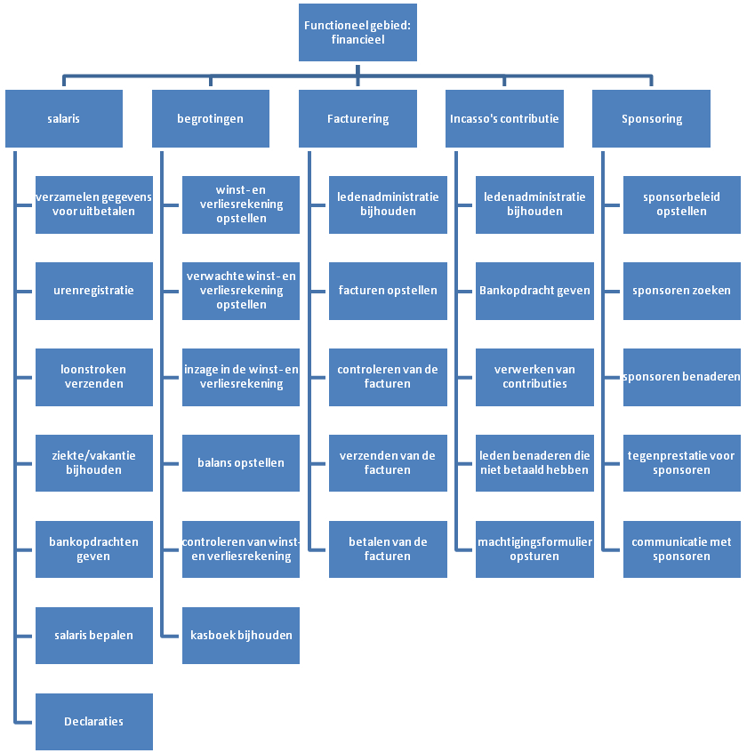

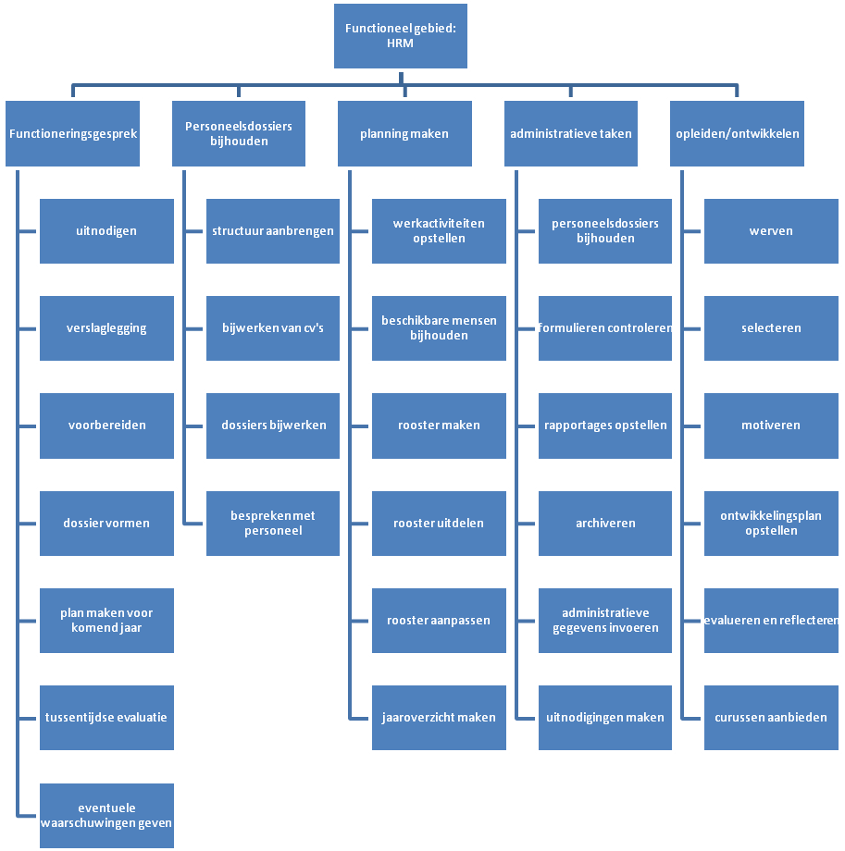

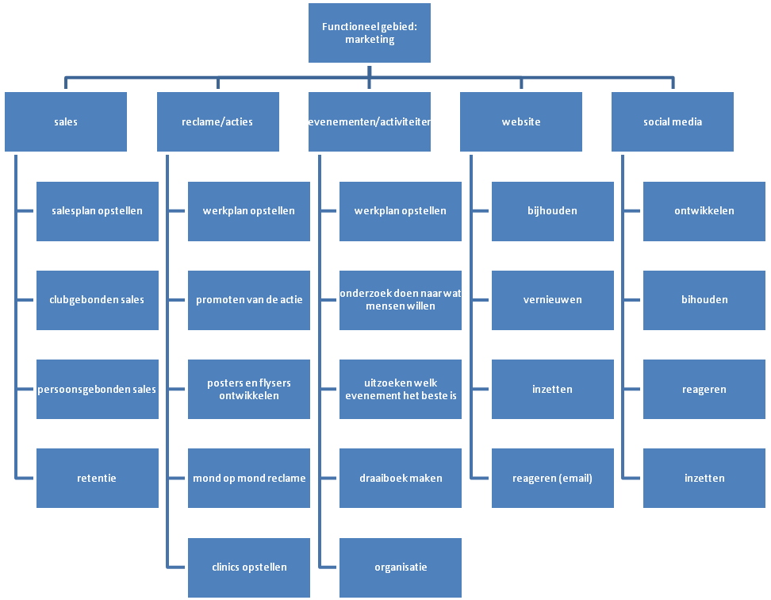
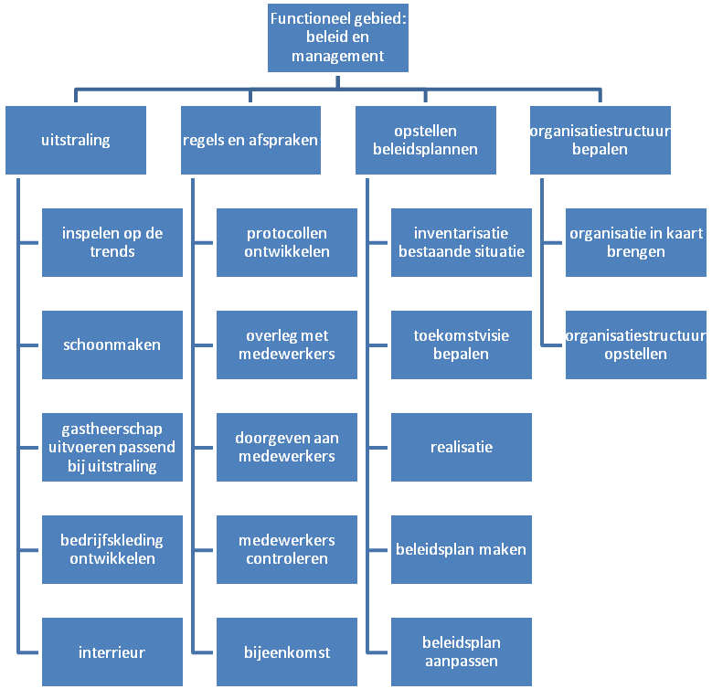
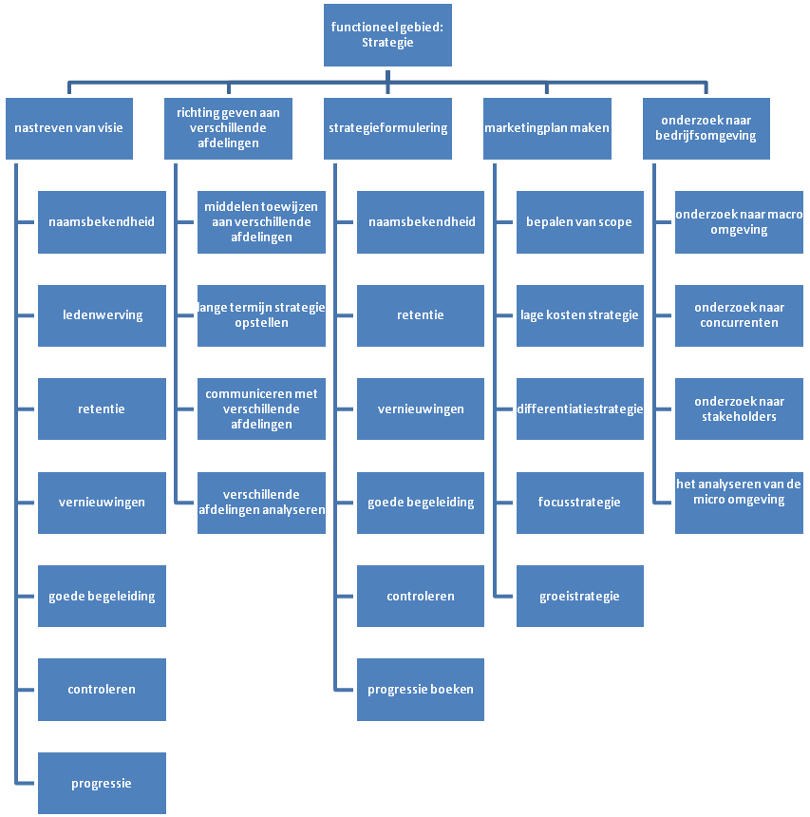

Bijlage 3. De fitnessschema’s
In deze bijlage staan alle fitnessschema’s die we hebben gemaakt.


